

Ministère de l’Enseignement Supérieur et de la Recherche Scientifique
Université Abdelhamid Ibn Badis - Mostaganem

Faculté des Sciences Exactes et d’Informatique
Département de Mathématiques et informatique
Filière : Informatique
Mémoire de Fin d’Études
Pour l’Obtention du Diplôme de Master en Informatique
Option : Réseaux et Systèmes
Présenté par :
DAMENE LAMYA
DOUBI BOUNOUA SARRA
Thème :
Approche de négociation dans les GDSS basé Sur les Algorithmes génétiques
Soutenu le : 04-07-222
Devant le jury composé de :
Benidris F. Zohra MCA Université de Mostaganem Président
Betouati Fatiha MCB Université de Mostaganem Examinateur
Khiat Sofiane MCB Université de Mostaganem Encadreur

Année Universitaire 2021-2022

Résumé
L'aide à la décision de groupe consiste à suggérer la mise en œuvre de tâches et de projets dans le but de trouver un compromis entre plusieurs décideurs qui ont des objectifs, des stratégies de décision, et des opinions différents. Dans cette étude, nous souhaitons proposer un protocole de négociation basé sur un algorithme génétique (AG) au sein d'un système d'aide à la décision de groupe afin de trouver un accord qui satisfasse la plupart des décideurs. L'objectif de cette étude est de simuler et automatiser le processus de négociation en utilisant un système multi-agents (SMA) où chaque décideur est représenté par un agent qui a l'autonomie de décision et d'interaction avec les autres agents. Nous renforçons ce système par une méthode d'analyse multicritères et un algorithme génétique modifié. En effet, l'analyse multicritères permet de classer toutes les solutions tout en permettant aux décideurs d'exprimer leurs subjectivités. En revanche, nous essayons d'adapter l'AG en fonction de notre problématique en réduisant l'excès "aléatoire" associé à cet algorithme qui pénalise les performances dans les applications pratiques. Dans ce memoire, nous avons expérimenté notre approche pour résoudre un problème décisionnel de localisation spatiale en aménagement du territoire.
Mots-clés : Aide à la décision, Système d’aide à la décision de groupe (GDSS), les systèmes multi agent (SMA), Protocole de négociation, Analyse Multi Critère (AMC), PROMETHEE II, Algorithmes Génétiques (AG), Aménagement de Territoire (AT).

Abstract
Group decision support consists of suggesting the implementation of tasks and projects intending to find a compromise between several decision-makers that have different purposes, decision strategies, and opinions. In this study, we aim to propose a genetic algorithm (GA) based negotiation protocol within a group decision support system in order to find an agreement that satisfies most of the decision-makers. The objective of this study is to simulate and automate the negotiation process using a multi-agent system (MAS) where each decision-maker is represented by an agent who has the autonomy of decision-making and interacts with other agents. We reinforce this system with a multicriteria analysis method and a modified genetic algorithm. Indeed, the multicriteria analysis makes it possible to rank all the solutions while allowing the decision-makers to express their subjective parameters. Instead, we try to adapt the GA according to our problem by reducing the excessive "randomness" associated with this algorithm which penalizes performance in practical applications. In this article, we experimented our approach to solve a decisional problem of spatial location in territory planning.
Keywords: Decision Support, Group Decision Support System (GDSS), Multi-Agent Systems (MAS), Negotiation Protocol, Multi-Criteria Analysis (MCA), Genetic Algorithm (GA), Territory Planning (TP).

ملخص
يتكون دعم قرار المجموعة من اقتراح تنفيذ المهام والمشاريع التي تهدف إلى إيجاد حل وسط بين العديد من صانعي القرار الذين لديهم أغراض واستراتيجيات قرار وآراء مختلفة. في هذه الدراسة، نهدف إلى اقتراح بروتوكول تفاوض قائم على الخوارزمية الجيني ضمن نظام دعم قرار جماعي من أجل إيجاد اتفاق يرضي معظم صانعي القرار. الهدف من هذه الدراسة هو محاكاة وأتمتة عملية التفاوض باستخدام نظام متعدد الوكلاء حيث يتم تمثيل كل صانع قرار بواسطة وكيل يتمتع باستقلالية اتخاذ القرار ويتفاعل مع الوكلاء الآخرين. نعزز هذا النظام بطريقة تحليل متعددة المعايير وخوارزمية جينية معدلة. في الواقع، يتيح التحليل متعدد المعايير ترتيب جميع الحلول مع السماح لصانعي القرار بالتعبير عن معاييرهم الذاتية. بدلاً من ذلك، نحاول تكييف وفقًا لمشكلتنا عن طريق تقليل "العشوائية" المفرطة المرتبطة بهذه الخوارزمية والتي تعاقب الأداء في التطبيقات العملية. في هذه المقالة، جربنا نهجنا لحل مشكلة حاسمة تتعلق بالموقع المكاني في تخطيط المنطقة.
كلمات مفتاحية: دعم القرار، نظام دعم اتخاذ القرار الجماعي، الأنظمة متعددة الوكلاء، بروتوكول التفاوض، التحليل متعدد المعايير، الخوارزمية الجينية، تخطيط المناطق.

Dédicaces

Avec joie, respect et fierté nous dédions ce mémoire à
Nos parents qui ont toujours été là pour nous
Notre encadreur Mr. Khiat Sofiane
À tous nos amis, nos proches et nos familles.
Remerciements

En préambule à ce mémoire je remercie ALLAH qui nous aide et qui nous donne la patience et le courage durant tous ces années d’étude.
À l’homme, mon précieux offre du dieu, qui doit ma vie, ma réussite et tout mon respect sans vous je suis perdu : mon cher père merci.
À la femme qui a souffert sans me laisser souffrir, quoi je fasse ou quoi je dise, je ne saurai point te remercier comme il se doit. Mon adorable mère merci.
Je remercie également Mr. Khiat Sofiane, l’encadreur de notre mémoire pour sa patience, sa disponibilité et surtout ses judicieux conseils qui ont alimenté ma réflexion.
Je voudrais exprimer ma reconnaissance envers Mr. Habib Zahmani Mohamed et Mr. Khelifa Nourredine pour l’inspiration, l’aide et le temps qu’ils ont bien voulu nous consacrer et sans qui ce mémoire n’aurai jamais vu le jour.
Je remercie également tous les membres du jury Mme. Benidris F. Zohra et Mme Betouati Fatiha d'avoir bien voulu participer à l'évaluation de ce mémoire de fin d’étude.
À mon binôme Damene Lamya, la plus adorable. Merci d’être la seule à me supporter tout au long de ce travail. Merci d’être ma confidente, celle qui me comprends en un seul regard. Tu es plus qu’un binôme, tu es ma sœur.
Merci à mes frères Karim et Fatah pour leur affectation, l’ingéniosité et les encouragements de toutes qualités ont permis dans le bon sens l’avancement de mon projet.
Je tiens à remercier toute ma famille, mes proches, à ceux qui me donnent de l’amour et la vivacité. Je réserve un pensé spécial à ma grand-mère à tout donner.
Mes remerciements s’adressent également à tous mes amis plus particulièrement Laref Amira, Denden Ibtisame, et Bakriti Dehiba pour leur soutien et encouragements.

Mlle. Doubi Bounoua Saraa

Remerciements

Dieu merci, de m’avoir donné la santé, le courage et la volanté d’entamer et de terminer ce travail.
Je tiens à remercier toutes les personnes qui ont contribué au succès de mon projet et qui m’ont aidée lors de la rédaction de ce mémoire.
C’est avec un grand plaisir que j’adresse mes sincères remerciements à notre encadreur Mr. Khiat Sofiane. Je le remercier pour la qualité de son encadrement exceptionnelle, pour sa patience, sa rigueur et sa disponibilité durant notre réalisation de ce mémoire.
Un grand merci à Mr. Habib Zahmani Mohamed pour ses conseils, ses regards critiques et la pertinence de ses remarques qui m’ont été une aide très précieuse pour réaliser ce mémoire.
Je remercie également tous les membres du jury Mme. Benidris F. Zohra et Mme Betouati Fatiha d'avoir bien voulu participer à l'évaluation de ce mémoire de fin d’étude.
Je souhaite remercier mes parents pour leur soutien tant moral, et leurs encouragements, sans laisser de côté ma sœur D. Sihem et mes cousine Souad et Sabah.
Merci à mon binôme, Mlle DOUBIBOUNOUA Sarra pour sa confiance, pour l’entente, son énergie débordante et sa motivation ; aussi forte que la mienne.
Je remercie également, Mlles CHACHOU. F et LAREF. A, Mr BEDJA.M et Mr TOUARIA.S. pour leurs conseils et soutien du début jusqu’à la fin.
Merci à vous les lecteurs de m’avoir écouté et lus. Veuillez agréer mes sincères salutations.

Mlle Lamia Damene

Liste des figures
Figure 1: Processus de décision 5
Figure 2:Représentation d'un agent en interaction avec son environnement 21
Figure 3 : Organigramme d'algorithme génétique 27
Figure 4 : Roulette de loterie 29
Figure 5 : Croisement à 1 point 29
Figure 6 : Croisement multipoints 30
Figure 7: Mutation 30
Figure 8 : Modèle décisionnel de groupe proposé 35
Figure 9 Interaction d'utilisateur avec le système 35
Figure 10 : Organigramme du processus décisionnel 38
Figure 11 : Organigramme du Démarche d’utilisation de PROMETHEE II 39
Figure 12 : Organigramme de l'algorithme génétique 40
Figure 13 : Génération de la population initiale 41
Figure 14 : Diagramme de profile du système 44
Figure 15 : Diagramme de contexte statique du système 44
Figure 16 : Diagramme de package du système 45
Figure 17 : Diagramme de cas d'utilisation du package Donnees 45
Figure 18 : Diagramme de cas d'utilisation du package AMC 46
Figure 19: Diagramme de cas d'utilisation du package NEGOCIATION 46
Figure 20 : Diagramme de cas d'utilisation générale 46
Figure 21 : Diagramme d'activité de cas d'utilisation « Effectuer AMC » 47
Figure 22: Diagramme d'activité de cas d'utilisation <<Exécuter le protocole de négociation>> 48
Figure 23 : Diagramme de classe du package Donnees 49
Figure 24: Diagramme de classe du package AMC 49
Figure 25: Diagramme de classe du package NEGOCIATION 49
Figure 26 : Diagramme de profile de diagramme de classe de conception 50
Figure 27: Diagramme de classe de conception du partie client 51
Figure 28: Diagramme de conception du partie système 51
Figure 29 : Diagramme de profile de diagramme de composant 52
Figure 30 : Diagramme de composant du système 52
Figure 31 : Diagramme de dépoilement du système 53
Figure 32 : Diagramme de séquence de test du système 53
Figure 33: Délimitation de la zone d’étude 58
Figure 34 : Matrice de performances 59
Figure 35 : Espace administrateur 62
Figure 36 : Page d'inscription des décideurs 63
Figure 37 : Page d'accueil 63
Figure 38 : Introduction des valeurs subjectives 64
Figure 39 : Valeurs subjectives du décideurs 1 65
Figure 40 : Valeurs subjectives du décideurs 2 65
Figure 41 : Valeurs subjectives du décideurs 3 66
Figure 42 : Valeurs subjectives du décideurs 4 66
Figure 43 : Résultat de PROMETEE II 67
Figure 44 : Résultat de l'algorithme génétique 67
Figure 45 : Résultat du processus de classement 68
Figure 46 : Messages échanger durant le processus de négociation via l’agent Sniffer 70
Figure 47 : Résultat de la négociation 70
Figure 48 Résultats final envoyé aux décideurs 71
Figure 49 : La taille de population en fonction du nombre de génération 71
Figure 50 : Algorithme TpTo 72
Figure 51 : Temps d’exécution pour une seul itération 73

Liste des tableaux

Tableau 1 : Acteurs d'aide à la décision 6
Tableau 2 : Types des SIAD 7
Tableau 3 : Types de groupe 9
Tableau 4: Structure d'une matrice de performance 17
Tableau 5 : Propriétés de l'agent 21
Tableau 6 : Comparaison de la terminologie naturelle et celle de AG et GDSS 26
Tableau 7 : Travaux connexes AG 32
Tableau 8 : Identification des critères 59
Tableau 9 : Valeurs subjectives du décideur 1 60
Tableau 10 : Valeurs subjectives du décideur 2 60
Tableau 11 : Valeurs subjectives du décideur 3 61
Tableau 12 : Valeurs subjectives du décideur 4 61
Tableau 13 Acronyme 73

Liste des abréviations

Abréviation | Expression Complète
SIAD | Système Interactif d’Aide à la Décision
DSS | Decision Support System
GDSS | Group Decision Support System
AMC | Analyse Multi Critères
SMA | Système Multi Agents
SIG | Systèmes d’Information Géographique.
AHP | Analytics Hierarchical Process
ELECTRE | ELimination Et Choix Traduisant la REalité
PROMETHEE | Preference Ranking Organization Method for Enrichment Evaluations
JADE | Java Agent DEvelopment
AG | Algorithme Génétique
AT | Aménagement du Territoire
VC | Vecteur de classement
RUP | Rational Unified Process
UML | Unified Modeling Language
MP | Matrice de Performances
PS | Paramètres subjectives
JIT | Just In Time
GADT | Global Agent Description Table
AMS | Agent Management system
DF | Directory Facilitator
FIPA | Foundation of Intelligent Physical
SGBDR | Système de Gestion de Bases de Données Relationnelles
CSS | Cascading Style Sheets
RMA | Remot Management Agent
PHP | Hypertext Preprocessor
HTML | HyperText Markup Language
SQL | Structured Query Language

Table des matières
Système Interactif d’Aide à la Décision xiii
Decision Support System xiii
Group Decision Support System xiii
Analyse Multi Critères xiii
Systèmes d’Information Géographique. xiii
Introduction Générale 1
Chapitre 1 : Aide à la décision de groupe 4
1.1 Introduction 4
1.2 Décision 4
1.2.1 Définition 4
1.2.2 Processus de décision 4
1.3 Aide à la décision 5
1.3.1 Les acteurs d’aide à la décision 5
1.4 Systèmes interactifs d’aide à la décision 6
1.4.1 Typologie 6
1.4.2 Fonctionnalités des SIAD 7
1.5 Aide à la décision de groupe 7
1.5.1 Décision de groupe 8
1.5.2 Un groupe 9
1.6 System d’aide à la décision de groupe 10
1.6.1 Avantages et limites d’un GDSS 10
1.6.2 Typologies des GDSS 11
1.7 Pourquoi les GDSS 11
1.8 Travaux connexes 12
1.9 Conclusion 14
Chapitre 2 : Système multi-agent et analyse multicritère 16
2.1 Introduction 16
2.2 Analyse multicritère 16
2.3 Problématiques de l’aide multicritère à la décision 17
2.4 Concepts fondamentaux d’aide multicritères à la décision 17
2.4.1 Matrice de performances 17
2.4.2 Action 17
2.4.3 Critère 18
2.4.4 Paramètres subjectifs 18
2.5 Démarche générale d’une méthode Multicritère 18
2.6 Agrégation des performances et l’analyse multicritères 19
2.7 Illustration des méthodes multicritères 19
2.7.1 Famille ELECTRE 19
2.7.2 Famille PROMETHEE 20
2.8 Aide à la décision multicritère 20
2.9 Un système multi-agent 20
2.10 Agents 21
2.10.1 Typologies des agents 22
2.11 Interactions et communication des agents dans les SMA 22
2.10.2 Interactions 22
2.10.3 Communication 23
2.11 Plateformes SMA 23
2.12 Conclusion 24
Chapitre 3 : Algorithme génétique 25
3.1 Introduction 25
3.2 Algorithme génétique 25
3.3 Fonctionnement de l’algorithme génétique 26
3.3.1 Le codage 27
3.3.2 Génération de la population initiale 28
3.3.3 Évaluation (fitness) 28
3.3.4 Opérateurs génétiques 28
3.4 Paramètres de dimension 30
3.5 Pourquoi les algorithmes génétiques 31
3.6 Domaines d’application d’algorithme génétique 31
3.7 Conclusion 31
Chapitre 4 : Conception et modélisation 32
4.1 Introduction 32
4.2 Contribution 32
4.3 Système proposé 33
4.3.1 Authentification et structuration 34
4.3.2 Système 34
4.4 Processus du système proposé 36
4.4.1 PROMETHEE II 36
4.4.2 L’algorithme génétique 37
4.4.3 Processus de classement 37
4.4.4 Protocole de négociation 38
4.5 Modélisation : 38
4.5.1 Méthode RUP 38
4.5.2 La démarche de notre modélisation 39
4.6 Conclusion 49
Chapitre 5 : Implémentation et mise en œuvre 51
5.1 Introduction 51
5.2 Environnement Java 51
5.2.1 JAVA 51
5.2.2 IDE NetBeans 52
5.2.3 JADE 52
5.3 MySQL 53
5.4 Langage de développement Web : 53
5.4.1 PHP 53
5.4.2 HTML 53
5.4.3 CSS 53
5.3.4 JavaScript 53
5.4 Étude de cas et résultats expérimentaux 54
5.4.1 Délimitation de la région d’étude 54
5.4.2 Identification des critères 54
5.4.3 Identification des décideurs 56
5.5 Espace de travail du GDSS proposé 57
5.5.1 Espace administrateur 57
5.5.2 Espace utilisateurs 58
5.6 Description du processus décisionnel 60
5.6.1 Récupération des valeurs subjectives de chaque décideur 60
5.6.2 PROMETEE II 62
5.6.3 Traitement 63
5.6.4 Simulation du processus de négociation 64
5.8 Conclusion 67
Conclusion générale 68
Bibliographie 70
Webgraphie 73

Introduction Générale
Contexte et Problématique
Dans chaque organisation, et afin de résoudre des problèmes, des décisions sont prises quotidiennement. Aujourd’hui, une très grande partie des problèmes décisionnels font appel à l’expertise de plusieurs acteurs qui sont généralement dispersés géographiquement et ont des intérêts et des objectifs différents. À ce titre, le recours à des méthodes d’aide à la décision de groupe est crucial pour faciliter la tâche de prise de décision. De l’aide à la décision de groupe sont nés les systèmes d’aide à la décision de groupe qui représente un environnement informatique interactif permettant à un groupe de décideur de parvenir à une décision collective. La divergence des objectifs et les préférences de tous les participants au processus de la prise de décision ont qualifié le problème décisionnel comme étant un problème "multicritère". La plupart des études se sont concentrées sur la prise de décision multicritères car les cas monocritères ne faisant pas référence à des problèmes de décision réels.
Le domaine de l'aide à la décision a fait l'objet de nombreuses études scientifiques de différents domaines. Dans notre étude, nous nous sommes intéressés par le domaine d’aménagement du territoire. Ce dernier implique un volume important de données spatiales en s’appuyant sur plusieurs critères souvent contradictoires. Cela fait intervenir un groupe de décideurs avec des points de vue différents et qui partage le même objectif entraînant une situation de conflit. Face à ce conflit, les décideurs doivent négocier afin de trouver une solution mutuellement acceptée par l’ensemble de décideur. La négociation est un processus collectif qui réunit un groupe de personnes (décideurs) qui interagissent et discutent entre eux afin d’atteindre un compris. Ce processus peut prendre plusieurs formes en fonction du problème traité.
La problématique abordée dans cette étude peut être reformulés sous formes de plusieurs questions que nous tentons à répondre tout au long de ce mémoire dont :
• Comment faire face à la multiplicité et la diversité des décideurs et celle des critères ?
• Comment atteindre un compromis lorsque plusieurs critères (qualitatives et quantitatives) sont intervenus ? ;
• Comment gérer la distribution des décideurs ? ;
• Comment gérer les conflits afin de satisfaire tous les décideurs ?
Contribution :
Le contexte de la présente étude s’inscrit dans le domaine d’aide à la décision multicritère et multi-décideurs. Dans cet optique, nous proposons d’implémenter un système d’aide à la décision de groupe (GDSS) pour la résolution d’un problème spatial qui consiste en la recherche d’une surface sur une carte géographique. Un GDSS est un système informatisé interactif d'aide à la décision qui permet à plusieurs décideurs (acteurs) de parvenir à une décision (solution) de compromis en tenant compte de leurs points de vue divergents. Ce système permet de gérer la distribution des décideurs en exploitant une application afin qu’ils puissent intervenir dans la démarche décisionnelle par l’introduction de leurs valeurs subjectives.
À cet effet, nous optons pour une modélisation des préférences à l’aide de techniques issues de la décision multicritère. L’élaboration des choix peut être largement facilitée par le recours à des méthodes d’analyse multicritères. Les méthodes d’analyse multicritère sont un ensemble de méthodes d’aide à la décision correspondant à la sélection, le classement, ou la classification d'une ou plusieurs alternatives qui traite de multiples critères qualitatifs et/ou quantitatifs contradictoires.
Afin de trouver un accord commun pour un groupe de décideur, face à un conflit, il faut faire appel à un processus de négociation. Dans cet optique, nous contribuons l’utilisation des Systèmes Multi Agents afin de simuler ce processus. Ce système permet de représenter chaque décideur par un agent autonome afin qu’il puisse exprimer ses préférences. En effet, les agents étant dotés de capacités de communication et de raisonnement peuvent, à la fois, rendre automatique la prise de décision et la négociation, rechercher des solutions et les évaluer en utilisant des méthodes de raisonnement complexes.
En addition, pour faciliter la stratégie de négociation, les algorithmes génétiques s'avèrent être une approche particulièrement intéressante. Ils sont des algorithmes d'optimisation stochastiques, mais qui peuvent également servir pour l'apprentissage automatique. Il consiste d’une méthode méta-heuristique qui propose de reproduire les mécanismes d'évolution et d'adaptation génétique de la vie pour trouver une solution exacte ou approximative à des problèmes d'optimisation et de recherche.

L'objectif général de ce travail est de spécifier et concevoir un système interactif d'aide à la décision de groupe basé sur l’algorithme génétique. L'atteinte de cet objectif passe par une connaissance adéquate des systèmes interactifs d'aide à la décision, l’analyse multicritères et les algorithmes génétiques.
L’organisation du memoire :
Ce mémoire est composé de cinq chapitre comme suit :
- Chapitre 1 : L’aide à la décision de groupe
Dans ce chapitre, nous allons présenter une revue de la littérature sur les GDSS, en passant par la décision, typologie, ses acteurs, etc. Nous allons également définir les processus décisionnels pour aboutir aux systèmes d’aide à la décision de groupe.
- Chapitre 2 système multi-agents et analyse multicritère
À travers ce chapitre, nous allons parler de l’analyse multicritère et les systèmes multi agents. D’abord, nous allons présenter les concepts fondamentaux de l’analyse multicritère, une attention particulière est réservée à la description de la famille des méthodes de type ELECTRE et PROMETEE. Ensuite, nous allons aborder les notions d’agents et de Systèmes Multi Agents ainsi que les différentes interactions qui peuvent subsister dans ce genre de système.
- Chapitre 3 : Algorithmes génétiques
Ce chapitre illustre les aspects principaux d’algorithme génétique, son objectif, ses avantages et inconvénients ainsi les domaines d’application de cet algorithme.
- Chapitre 4 : Conception et modélisation
Au cours de ce chapitre, nous allons entamer la conception et la modélisation du système proposé. Nous allons détailler la contribution ainsi chaque module de notre système et décrire le processus décisionnel. Ensuite, nous allons modéliser notre système à l’aide de la modélisation UML en utilisant la méthode RUP.
- Chapitre 5 : Implémentation et mise en œuvre
Ce chapitre est dédié pour la présentation de l’environnement de développement ainsi les outils et les langages de programmation exploités pour la réalisation de notre système. Une étude de cas réel est représentée ainsi que les données relatives pour résoudre un problème décisionnel, tout en discutant les résultats obtenus.
Finalement, nous terminerons ce mémoire par une conclusion générale.

Chapitre 1 : Aide à la décision de groupe

Introduction
La prise des décisions est le but fondamental de toute organisation qui dépend structurellement de la nature de ces décisions. Les systèmes d’aide à la décision ont pour objectif d’aider le décideur dans sa tâche en lui fournissant tous les éléments pertinents pour la prise de décision.
Cependant, les modèles de décision uni décideur ne reflètent pas fidèlement la réalité où divers points de vue divergents et souvent conflictuels doivent être pris en compte pour arriver à un compromis ce qui a donné naissance à un nouveau courant : l’aide à la décision de groupe ou l’aide à la décision collective. Ce chapitre a pour but de présenter les concepts de base structurant l’aide à la décision, d‘une manière générale tout en faisant ressortir les systèmes interactifs d’aide à la décision de groupe.

Décision

1.2.1 Définition
Le terme décision a plusieurs définitions. Il est assimilé à un acte, une action ou un processus de résolution de problème, [1]estiment que la décision est souvent présentée comme le fait d’un individu isolé (décideur) qui exerce librement un choix entre plusieurs possibilités d’actions à un moment donné dans le temps. Alors que la décision est un choix entre les actions, les solutions ainsi que la ou les alternatives selon HAMDADOU [2],

1.2.2 Processus de décision
La modélisation de la décision s’intéresse à la façon dont les décideurs collectent et utilisent l’information dans la prise de décision, afin de comprendre et d’assister les décideurs [3]. SIMON a proposé le modèle canonique suivant (Figure 1) procédant en quatre étapes [4]:
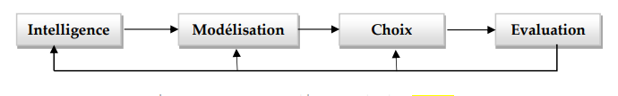
Figure 1: Processus de décision
- La recherche d’information : Il s’agit d’identifier les objectifs ou priorités du décideur et de définir le problème à résoudre. Dans cet objectif, il est nécessaire de rechercher les informations pertinentes en fonction des préoccupations du décideur.
- La conception : Cette phase comprend la génération, le développement et l’analyse des différentes suites possibles d’actions.
- Le choix : Le décideur choisit entre les différentes suites d’actions (solutions) qu’il a été capable de construire et d’identifier pendant la phase précédente. Il s’agit donc de déterminer les critères d’évaluation des différentes solutions envisageables et d’étudier ou mesurer les conséquences de chaque alternative.
- L’évaluation : Cette phase conduit à la recommandation d’une solution appropriée au modèle. Elle peut amener au retour de l’une des trois phases précédentes ou, au contraire, à la validation de la solution.

1.3 Aide à la décision
La notion d’aide à la décision est définit par Roy comme étant l’activité de celui qui, prenant appui sur des modèles clairement explicités mais non nécessairement complètement formalisés, cherche à obtenir des éléments de réponses aux questions que pose un intervenant (décideur) dans un processus de décision, éléments concourant à éclairer la décision, à prescrire, à recommander ou simplement à favoriser un comportement dénature à accroître la cohérence entre l’évolution du processus d’une part, les objectifs et le système de valeurs au service duquel cet intervenant se trouve placé, d’autre part [5].
L’aide à la décision n’est pas une résolution du problème mais une contribution à construire, à mettre en place et à faire partager des convictions et donc aider le décideur à construire une représentation pertinente de la situation.

1.3.1 Les acteurs d’aide à la décision
Plusieurs individus peuvent intervenir dans le processus d’aide à la décision qu’on appelle les acteurs. Les auteurs dans [6] distinguent plusieurs acteurs dont nous citons :
Tableau 1 : Acteurs d'aide à la décision
Acteur | Signification
Le décideur (s) | La personne (ou groupe de personnes) assistée(s) à l'aide de décision et qui est aidée pour mieux exprimer ses (leurs) préférences vis-à-vis une situation donnée.
Les intervenants | Sont ceux qui, de par leur intervention, conditionnent directement la décision en fonction du système de valeurs dont ils sont porteurs.
Les Agis | Ils sont concernés par les conséquences de la décision, ils interviennent directement dans le processus par l’image que d’autres acteurs se font de leur valeur et plus concrètement de leurs systèmes de préférences.
Les demandeurs | Ils demandent l’étude et allouent les moyens.
L’homme d’étude (l’analyste) | Un individu ou un groupe d’individus qui a pour rôle d’établir le système de préférence, de définir le modèle d’aide à la décision de l’exploiter afin d’obtenir des réponses et d’établir des recommandations pour conseiller le décideur sur les solutions envisageables, l’homme d’étude est à distinguer du négociateur et de médiateur.

1.4 Systèmes interactifs d’aide à la décision
SIAD est un système informatique dont le rôle est d’assister le décideur tout au long du processus de décision. Parmi les définitions les plus citées des systèmes d’aide à la décision est celle de Keen et Scott-Morton [7] : Les systèmes d’aide à la décision (DSS) font coupler les ressources intellectuelles des individus avec les capacités de l’ordinateur pour améliorer la qualité des décisions.

1.4.1 Typologie
Nous pouvons regrouper les SIAD en quatre principaux systèmes selon [7] :

Tableau 2 : Types des SIAD
Type SIAD | Concept
Passif | Donne un avis qui ne vient pas empiéter l’autonomie de l’utilisateur.
Traditionnel | Est un assistant dont la principale utilisation concerne les interactions de type « What-if ?».
Étendu | Assure la fonction de consultant et se place au même niveau que l’utilisateur.
Nominatif | Domine le processus de décision. L’opérateur ne remplit plus qu’un rôle passif dans la prise de décision.

1.4.2 Fonctionnalités des SIAD
Diverses fonctions sont attribuées aux SIAD [8]:
- Ils doivent apporter une aide pour les problèmes peu ou mal structurés ;
- Ils doivent posséder une interface simple et conviviale afin d’éviter que l’usager soit perdu devant la complexité du système ;
- Ils doivent supporter des processus interdépendants ou séquentiels ;
- Ils doivent être adaptatifs dans le temps ;
- Ils doivent laisser le contrôle de toutes les étapes du processus de décision au décideur. Un SIAD doit aider le décideur et non pas se substituer à lui ;
- Ils doivent utiliser des modèles, la modélisation permet d’expérimenter différentes stratégies sous différentes conditions ;
- Ils utilisent un système à base de connaissances qui apporte notamment une aide efficace et effective dans des problèmes nécessitant une expertise ;
- Ils doivent permettre la recherche heuristique ;
- Le fonctionnement d’un SIAD doit être fait de manière compréhensible et acceptable.

1.5 Aide à la décision de groupe
Dans de nombreuses organisations une décision n’apparaît pas comme un résultat fourni par un seul décideur, mais un compromis entre plusieurs intérêts et points de vue distincts. En effet, les décisions qui se prennent aujourd’hui font appel à l’expertise de plusieurs personnes qui sont concernées par la décision. Il est donc nécessaire de les impliquer dans le processus de prise décision. Plusieurs raisons peuvent être évoquées [9]:
- La quantité d'informations et de connaissances disponibles augmente rapidement ;
- Les décisions doivent être prises d’une manière très rapide ;
- La dispersion géographique des différents décideurs ;
- La maîtrise de la complexité, l’amélioration de l’efficacité et l’évolution technologique ;
- La prise en compte des points de vue différents ;
- L’obtention d’une expertise plus complète et mieux validée.

1.5.1 Décision de groupe
L’activité de prise de décision collaborative est définie comme : une convergence d’interactions cognitives et visuelles, planifiées ou opportunistes, où des personnes acceptent de se rassembler pour un objectif commun, dans une période de temps définie, soit au même endroit, soit dans des endroits différents, dans le but de prendre des décisions [9].
Pour Marakas dans [8], l’aide à la décision collective est une activité conduite par une entité collective composée de deux ou plusieurs individus et caractérisée à la fois en termes de propriétés de l’entité collective et de celles de ses membres individuels. Les auteurs dans [10] soutiennent que la majorité des problèmes de prise de décision du monde réel impliquent plusieurs décideurs. Comme la prise de décision se dirige d’une activité individuelle vers une activité de groupe, beaucoup d'organisations forment des équipes virtuelles d’agents de connaissance géographiquement distribués pour collaborer dans une variété de tâches. Cette définition combine plusieurs aspects définis dans la littérature. Elle comporte plusieurs dimensions [11] :
- Le groupe de personnes : La décision n’est pas le fait d’un seul individu, mais d’un collège aux rôles et objectifs potentiellement différents et donc c’est un aspect collectif.
- La prise de décision : Elle constitue l’activité de choix entre plusieurs alternatives.
- Un objectif commun : Il s’agit du partage de l’objectif final entre les participants et de la compréhension de leur rôle afin d’atteindre de cet objectif.
- Le niveau de formalisation variable (planifiée ou opportuniste) : la définition englobe donc en partie les échanges opportunistes, imprévus et informels.
- La dimension temporelle bornée (une période de temps définie) est primordiale car elle induit un début et une fin à l’activité. Il peut s’agir d’une activité informelle de quelques minutes jusqu’à une activité pouvant prendre plusieurs semaines.
- La distribution géographique : des acteurs de la décision se justifie par les réalités organisationnelles. La prise de décision peut ainsi rassembler des acteurs distribués sur un ou plusieurs sites.

1.5.2 Un groupe
Un groupe est un ensemble d’individus, de personnes, ou des objets réunis ou qui veulent se réunir, la présence physique des membres de ce groupe n’est pas toujours forcément en un même lieu et en même temps. Le travail en groupe s’accorde à nommer les 3C : Communication, Collaboration, et la Coordination, est un ensemble des (package) applications qui supporte plus qu’une personne travaillant dans une tache distribuée [7].
Selon les recherches, le nombre d’idées générées par personne baisse quand le groupe devient plus large, et il est généralement établi que les groupes larges ne sont pas productifs. D’avantage de recherches suggèrent que 3-5 personnes est une taille de groupe optimale pour les groupes [9].

1.5.2.1 Les différents types des groupes
Le travail de groupe peut être organisé de trois manières selon [10] :
Tableau 3 : Types de groupe
Type | Définition
Interactif | Seule une personne du groupe peut proposer son idée à un instant donné, car les membres du groupe ne peuvent prêter attention qu’à une seule personne à la fois.
Nominal | Les membres du groupe travaillent séparément sur la même tâche et un des résultats est choisi comme le produit du groupe. Un groupe nominal peut être utilisé pour fournir un processus d’anonymat pour les membres du groupe.
Équipe | Un travail d’équipe combine les aspects du travail de groupe interactif et nominal sont combinés à la fois en un travail d’équipe. Chaque groupe de travail est divisé en équipes, qui travaillent séparément. Les équipes sont de taille assez réduite.

1.5.2.2 Composition de groupe
Durant un processus d’aide à la décision, différents acteurs peuvent être amenés à participer à différents niveaux et/ou à titre varié [7].
- Le facilitateur : Un acteur principal dans le processus de prise de décision de groupe, il doit être accepté par les autres participants à la réunion. Tout d’abord, il lance et prépare les phases du processus de prise de décision. Ainsi qu’il définit la problématique de la décision et organise le groupe de décideurs humains pour le processus de prise de décision. Il est responsable de diffuser les résultats aux participants à la fin de la session de prise de décision.
- Participants : Les participants sont des experts qui interviennent dans la session de prise de décision par la production et le partage des différents types d’informations. Ils impliquent de nombreuses variables organisationnelles et sociales qui conditionnent le succès de n'importe quelle technologie d’aide.

1.6 System d’aide à la décision de groupe
Un Système Interactive d’Aide à la Décision de Groupe, GDSS pour (Group Decision Support System) en anglais, est un ensemble des technologies qui soutiennent les activités effectuées par des décideurs organisés en un groupe. Un GDSS est aussi appelé Groupware, il est communément défini comme étant une collection de logiciels, du matériel, et de procédure, conçus pour supporter automatiquement le travail de groupe [7]. Selon [2], un GDSS est un système interactif et informatisé qui facilite la résolution des problèmes non structurés par un ensemble de décideurs fonctionnant ensemble en tant que groupe. Il aide des groupes, particulièrement groupes des directeurs, en analysant des situations de problème et en accomplissant des tâches de prise de décision de groupe. Une convergence d’interactions cognitives et visuelles, planifiées ou opportunistes, où des personnes acceptent de se rassembler pour un objet commun, dans une période bien définie, soit au même endroit, soit dans des endroits différents, dans le but de prendre des décisions [11].

1.6.1 Avantages d’un GDSS
Les GDSS ont comme objectif d’améliorer la performance du groupe en améliorant le processus de prise de décision. Parmi les avantages de GDSS offerte au groupe [9]:
- Les GDSS améliorent la participation et la compréhension et atténuent les conflits interpersonnels contre-productifs ;
- L’évaluation des alternatives peut également être plus objective avec l’utilisation des GDSS ;
- La réduction de la fragmentation du temps par les GDSS avec la possibilité de faire des contributions simultanément ;
- Le parallélisme de la communication entre les individus ;
- Le système fournit un schéma anonyme, ce qui maximise la participation des intervenants dans l’élaboration de solutions ;
- Permettre aux utilisateurs d’être dans des zones géographiques distantes ;
- Un autre aspect positif des GDSS est l’amélioration de la cohésion du groupe et des relations entre les participants dans le contexte de la prise de décision collective ;

1.6.2 Typologies des GDSS
Un GDSS peut être considéré comme un DSS évolué par le fait qu’il y a plus d’un seul décideur impliqué dans le processus décisionnel, à même de fournir une certaine aide informatique pour la communication et l’intégration d’idées multiples. Les auteurs dans [9] distingue trois types de GDSS correspondant aux trois niveaux d’évolution que ces auteurs ont mis en perspective :
- Les GDSS du premier niveau : leur fonction essentielle est d’améliorer la communication entre les décideurs ;
- Les GDSS du deuxième niveau : avec les mêmes caractéristiques que ceux du premier, sont en plus dotés de procédures permettant de modéliser et d’agréger les préférences individuelles afin d’établir un consensus. Remarquons que les GDSS de ces niveaux font souvent intervenir un facilitateur dont le rôle est de faire avancer le processus de décision ;
- Les GDSS de niveau trois : permettraient de façon automatisée de structurer les échanges d’information et la communication sur la base de recommandations émises par des systèmes experts.

Pourquoi les GDSS
Les entreprises utilisent de plus en plus des systèmes d’information pour l’aide à la décision. Cette utilisation croissante est le résultat des deux facteurs suivants [8] :
- Tout d’abord, les micro-ordinateurs sont de plus en plus performants alors que leur coût décroît continuellement ;
- Ensuite, la sophistication ainsi que la convivialité des logiciels ont permis d’améliorer les capacités cognitives du traitement. L’utilisation de ces logiciels est devenue de plus en plus massive à tous les niveaux de l’entreprise. Les systèmes de gestion de bases de données, les logiciels de télécommunications ainsi que les systèmes de bureautique (traitement de texte, publication assistée par ordinateur, etc.) sont autant d’exemples illustratifs. Une caractéristique commune à ces logiciels réside dans le fait que les dialogues avec le décideur sont essentiellement basés sur les modes d’interaction du type question/réponse et de menu à choix multiples pour l’entrée des données, ainsi que les représentations tabulaires et graphiques pour la sortie des données. Cependant, ces logiciels ne peuvent pas assister des groupes de décideurs dans leurs relations interpersonnelles. En effet, aucun support pour les échanges d’informations ou le partage et transfert des données n’est prévu. Le besoin des logiciels pour assister les décideurs est devenu très utile et nécessaire pour résoudre des situations complexes.

1.9 Conclusion
L’appel à la décision de groupe s’est fait sentir au sein des organisations qui se sont aperçues que les modèles de décision traditionnels adaptés au cas mono-décideur ne correspondaient plus à la réalité organisationnelle. Le déplacement vers des systèmes d’aide à la décision collective, provient d’une prise de conscience que le processus décisionnel est souvent un phénomène de groupe. Dans ce cadre, de nouveaux types de système appelés systèmes d’aide à la décision de groupe (GDSS) sont apparus. Ces systèmes permettent à plusieurs décideurs éventuellement dispersés géographiquement, d’interagir entre eux en même temps afin d’atteindre des objectifs communs.
Dans ce chapitre, nous avons entamé les concepts principaux de notre travail. Nous avons, également, donné une vue globale sur la décision, le domaine d’aide à la décision, puis, on a présenté l’aide à la décision de groupe (GDSS).
Dans l’objectif de structurer la subjectivité des décideurs et d’établir les préférences de chacun d’entre eux, on fait appel aux méthodes d’analyse multicritère. Ainsi que, Les systèmes d’aide à la décision de groupe sont réalisés et modélisés, en utilisant un système multi agents. À ce titre, nous abordons, dans le chapitre suivant, les méthodes d’analyse multicritères, ainsi une vue globale sur les systèmes multi-agents.

Chapitre 2 : Système multi-agent et analyse multicritère

2.1 Introduction
La plupart des problèmes décisionnels sont de nature multicritère. Dans la méthodologie multicritère d’aide à la décision, le contenu subjectif est exprimé par le décideur au sein d’un système multi agents. Les méthodes d’analyse multicritère permettent de composer avec la multiplicité, la divergence et la nature (quantitative ou qualitative) des critères en vue d’aboutir à des compromis acceptables par l’ensemble des décideurs. Les SMA impliquent une négociation qui permet de trouver une décision commune à tous ces décideurs dont chaque un est représenté par un agent, en se basant sur les préférences d’alternatives de chacun d’eux. Ces agents vont être coopérer afin d’atteindre un objectif commun.
Au début de ce chapitre nous avons entamé les méthodes d’analyse multicritère, les problèmes décisionnels ainsi une vue globale sur la famille des méthodes de type ELECTRE et PROMETEE. Ensuite, la présentation des systèmes multi agent. Nous présentons un aperçu général sur les systèmes multi agent, les agents et les modes d’interaction entre eux.

2.2 Analyse multicritère
L’AMC désigne un ensemble d’outils d’aide à la décision développés depuis les années 1960. Elle vise la résolution de problèmes avec plusieurs alternatives et en considérant une famille cohérente de critères pour permettre de concevoir, justifier et transformer les préférences simultanément. Ces derniers sont souvent conflictuels et d’importance inégale. Selon Vincke dans [7], l’analyse multicritère est définie par une approche constructiviste visant à fournir des outils permettant de progresser dans la résolution d’un problème où plusieurs points de vue, souvent contradictoires, doivent être pris en compte. Plusieurs méthodes d’analyse multicritère existent dans la littérature, on peut citer : MAUT, ELECTRE, AHP, PROMETEE, etc.

2.3 Problématiques de l’aide multicritère à la décision
Roy définit quatre problématiques de base [23]:
- La problématique du choix (Pα) : consiste à déterminer un sous-ensemble d’actions potentielles aussi restreint que possible qui doit contenir les « meilleures » actions en appuyant sur des procédures de sélection.
- La problématique du tri (Pβ) : vise à l’affectation de chacune des actions potentielles dans une catégorie définie a priori.
- La problématique du rangement (Pγ) : vise à ranger les actions potentielles, éventuellement regroupées en classes d’équivalence, de la plus satisfaisante à la moins satisfaisante.
- La problématique de la description (Pδ) : est une description dans un « langage approprié » des actions et de leur évaluation sur éventuellement plusieurs critères. Cette problématique est en quelque sorte la problématique de base à toutes les autres.

2.4 Concepts fondamentaux d’aide multicritères à la décision

2.4.1 Matrice de performances
Une matrice de performance est constituée en lignes qui représentent les actions, et en colonnes qui représentent les critères. Les valeurs qui remplissent ce tableau ne sont rien d’autre que la performance de l’action i par rapport au critère j [24]. La structure d’un tableau de performance est illustrée par le tableau 4.
Tableau 4: Structure d'une matrice de performance
Actions (Alternatives) | Critères
Actions (Alternatives) | C1 | C2 | C3 | ….. | Cj
A1 | P11 | …… | ……. | …... | P1j
A2 | P21 | …… | ……. | …... | P2j
…… | …... | …... | …... | …... | …...
Ai | Pi1 | Pi2 | Pi3 | …. | Pij

2.4.2 Action
Une action est définie par Roy [23] comme étant : la représentation d’une éventuelle contribution à la décision globale, susceptible, eu égard à l’état d’avancement du processus de décision, d’être envisagée d’une façon autonome et de servir de point d’application à l’aide à la décision. C’est donc l’élément qui va faire l’objet de la comparaison.

2.4.3 Critère
D’après Roy dans [5] un critère g est une fonction à valeurs réelles définie sur l’ensemble A des actions potentielles de telle sorte qu’il soit possible de raisonner ou de décrire le résultat de la comparaison de deux actions a et b à partir des deux nombres g(a) et g(b). Il permet alors d’examiner les actions, d’une façon quantitative ou qualitative.

2.4.4 Paramètres subjectifs
Dans la méthodologie multicritère d’aide à la décision, les paramètres subjectifs sont exprimés par le décideur, et représentent pour chaque critère, les paramètres qui formalisent l’appréciation subjective de leurs valeurs. Selon [24] nous pouvons citer :
- Seuil de préférence : indique l’écart à partir duquel une préférence nette peut être établie entre deux évaluations ;
- Seuil d’indifférence : indique l’écart dans lequel aucune préférence ne peut être établie sur un critère ;
- L’écart entre le seuil d’indifférence et le seuil de préférence indique une préférence faible entre deux évaluations ;
- Incomparabilité : Elle correspond à l’absence de raisons claires et positives justifiant l’une des situations précédentes ;
- Poids des critères : Il s’agit d’un nombre attribué différemment à chaque critère donné, selon son importance par rapport aux autres critères ;
- Seuil de veto : Si ce seuil est dépassé sur un critère, alors l’action ne peut être prise en considération.

2.5 Démarche générale d’une méthode Multicritère
Les problèmes de décision multicritères comportent généralement en 4 étapes, [15] [23]:
- Création d’une liste des actions potentielles : Pendant cette étape, nous fondons une liste des actions potentielles qui vont rentrer en concurrence ;
- Création d’une liste des critères et pondération : Elle consiste à élaborer la liste des critères à prendre en considération ;
- Calcul de la matrice des performances : Il s’agit de juger chaque action par rapport à chacun des critères ;
- Agrégation des performances : Pour définir une solution (action) qui fait émerger une préférence commune, les jugements doivent être agrégés.

2.6 Agrégation des performances et l’analyse multicritères
Roy [23]propose trois modes d’agrégation :
- Agrégation complète transitive (Approche du critère unique) : Elle consiste à évacuer toute situation d’incomparabilité, et introduire toutes les performances dans une seule fonction dite fonction d’agrégation, en leur attribuant d’éventuels poids. Ce qui conduit à une compensation totale entre les critères ainsi qu'une transitivité complète [24].
- Agrégation partielle (Approche du sur-classement de synthèse) : Elle repose sur une comparaison par paire des actions. Pour chaque paire, il est vérifié si une action surclasse l’autre ou pas selon des règles préétablies (relation de sur-classement). Soient à et b deux alternatives, a sur classe b est équivalent à a est au moins aussi bonne que b sur une majorité de critères sans être nettement mauvaise sur les autres [24].
- Agrégation locale (Approche du jugement local interactif avec itérations) : Elle consiste à partir d’une solution de départ considérée comme bonne puis explorer le voisinage de cette solution s'il n'y en a pas de meilleure et ce de manière itérative. Toutefois, cette technique est peu adaptée aux problématiques de classement des solutions [24].

2.7 Illustration des méthodes multicritères
Il existe une multitude de méthodes et d’algorithmes qui permettent de résoudre des problèmes d'aide à la décision multicritères. Nous allons par la suite présenter la famille de méthodes PROMETHEE et la famille de méthodes ELECTRE.

Famille ELECTRE
La famille des méthodes ELECTRE (ELimination Et Choix Traduisant la REalité) a été conçue par Bernard Roy au début des années 1970 [1]. Elle est évoluée en une famille de méthodes dites de sur-classement, basées sur une comparaison d’une paire d’actions. Celles- ci nécessitent peu d’informations pour pouvoir être implémentées, de plus cette information est facilement accessible par le décideur [19]. Les méthodes ELECTRE utilisent la technique d'agrégation partielle. Elles se basent sur les mêmes concepts fondamentaux de l’analyse multicritère mais diffèrent dans leurs fonctionnements ainsi que dans le type de la problématique traitée. Dans la famille ELECTRE, nous citons les méthodes ELECTRE I, ELECTRE II, ELECTRE III, ELECTRE IV, ELECTRE IS et la méthode ELECTRE TRI.

Famille PROMETHEE
La famille des méthodes PROMETHEE (Preference Ranking Organization Method for Enrichment Evaluations) a été développées dans [7], c’est une famille des méthodes de sur-classement. Elle consiste en la comparaison numérique de chaque action par rapport à toutes les autres actions suivant un processus. Cela nous permet de calculer le plus méritant et le moins déméritant de chaque action par rapport à toutes les autres. Le résultat de cette comparaison permet le classement ordonné des actions. La famille PROMETHEE compte dans sa liste, les méthodes : PROMETHEE I, PROMETHEE II, PROMETHEE III, PROMETHEE IV, PROMETHEE V.

2.8 Aide à la décision multicritère
Vincke a défini l’aide à la décision multicritère comme "une approche constructiviste visant à fournir des outils permettant de progresser dans la résolution d’un problème ou plusieurs points de vue, souvent contradictoires, doivent être pris en compte [25]. Tandis que dans [26] les auteurs rappellent que la recherche en psychologie a montré que le cerveau humain ne peut considérer simultanément qu’un nombre limité d’informations. Par conséquent, les principaux objectifs pour toutes les méthodes d’aide à la décision multicritère ont d'aider les décideurs avec cohérence et transparence afin d’accroître l'efficacité de l'analyse de la décision [27]. Néanmoins, il existe une grande variété de méthodes différentes qui peuvent être utilisées pour atteindre ces objectifs. Dans ce domaine, il est possible de construire des programmes informatiques, capables d’exécuter un nombre important de tâches en les centralisant au sein d’un système multi-agent.

2.9 Un système multi-agent
Dans [24], Un système multi agents fait référence à un réseau d'agents logiciels qui sont couplés ensemble afin de faciliter la résolution des problèmes qui dépassent les capacités de l'agent individuel. Un SMA est un système composé d’un ensemble d’agents, situés dans un certain environnement et interagissant selon certaines relations (figure 2). Il représente un sous-domaine de l’intelligence artificielle distribuée et offre les outils et les standards nécessaires qui facilitent la modélisation et la résolution distribuée du problème décisionnel [19]. Le problème décisionnel peut être décomposé en sous-problèmes plus faciles à résoudre en considérant que chaque agent est un centre de décision autonome dotée de comportements qui coopère avec les autres centres de décision afin de parvenir à une solution globale [8].
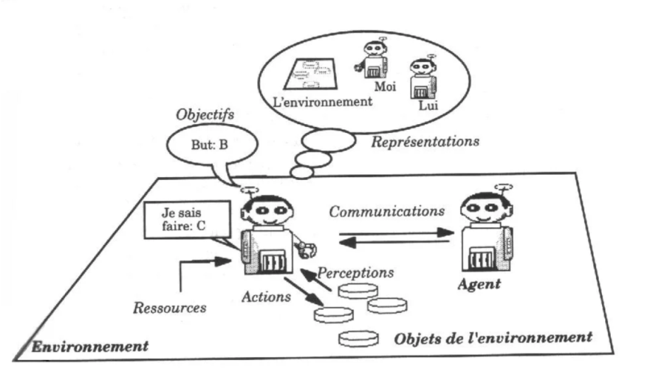
Figure 2:Représentation d'un agent en interaction avec son environnement
Et les autres agents

2.10 Agents
La notion d’agent n’est pas simple à définir. Il existe en effet plusieurs définitions données. Un agent est un système informatique situé dans un environnement et capable d’actions autonomes afin d’atteindre ses objectifs de conception [24]. D’après Ferber, [19] Un agent est une entité réelle ou virtuelle évoluant dans un environnement capable de le percevoir et d’agir dessus, qui peut communiquer avec d’autres agents, qui exhibe un comportement autonome, lequel peut être vu comme la conséquence de ses interactions avec d’autres agents et des buts qu’il poursuit. D’après [28] un agent intelligent se caractérise par les propriétés suivantes :
Tableau 5 : Propriétés de l'agent
Propriété | Signification
Autonomie | Les agents contrôlent leurs actions et leurs états internes. Le système dans son ensemble est capable de réagir sans l’intervention d’un humain ou d’un autre agent.
Réactivité | Un agent perçoit son leur environnement et réagit aux changements qui s’y produisent dans le temps requis.
Capacité à agir | Un agent est mû par un certain nombre d’objectifs qui guident ses actions, il ne répond pas simplement aux sollicitations de son environnement.
Sociabilité | Un agent communique avec d’autres agents ou des humains quand la situation l’exige afin d’accomplir leurs tâches ou d’aider les autres agents à accomplir leurs buts.

Typologies des agents
Il existe plusieurs types d’agents dont les plus connus sont : les agents réactifs, les agents cognitifs et les agents hybrides :
- Agent cognitif : Il possède une représentation globale de son environnement et des agents avec lesquels il communique, ainsi qu’une gestion des interactions avec eux. Il est muni d’une base de connaissance comprenant l’ensemble des informations liées à ses domaines d’expertise et des savoir-faire nécessaires à la réalisation de sa tâche [24].
- Agent réactif : Il est décrit par des règles simples du type stimulus/réponse, il n’a pas de représentation symbolique élevée de la perception son environnement ou des autres agents. Son contrôle est entièrement pris en charge par un mécanisme rigide qui se sert du résultat de la perception pour déclencher une action [7].
- Agent hybride : Les agents hybrides possèdent une architecture en couches qui permet de concilier en même temps les aspects réactifs et cognitifs du comportement. La première couche est réactive et entreprend les actions. Ensuite, la couche intermédiaire agit avec une vision située au niveau des connaissances de l’environnement. Enfin, la dernière couche se charge des aspects sociaux [8].
2.11 Interactions et communication des agents dans les SMA
Placer un ensemble des agents dans un même environnement ne définit pas nécessairement un SMA. Les agents doivent pouvoir interagir entre eux, se coordonner et éventuellement coopérer.

2.10.2 Interactions
D’après Jacques Ferber, Une interaction est la mise en relation dynamique de deux ou plusieurs agents par le biais d’un ensemble d’actions réciproques. Les interactions sont non seulement la conséquence d’actions effectuées par plusieurs agents en même temps, mais aussi l’élément nécessaire à la constitution d’organisations sociales [15].
Nous citons ci- dessous trois modes d’interactions :
- La Coopération : Lorsqu’un agent se trouve incapable d’atteindre son but, il travaille avec les autres agents afin d’obtenir leur aide. La coopération entre les différents agents est un problème difficile car les agents ont une connaissance plus au moins précise des autres agents du système. Les agents doivent être informés sur les compétences des autres agents, et les tâches que ces derniers sont en train de réaliser [7].
- La Coordination : La coordination d’action est l’ensemble des actions supplémentaire qu’il est nécessaire d’accomplir dans un environnement multi agent et qu’un seul agent poursuivant les mêmes buts n’accomplirait pas. L’objectif de la coordination est d’assurer la cohérence globale d’un SMA, et de considérer toutes les tâches et de ne pas dupliquer le travail [28] [15].
- La Négociation : La négociation joue un rôle fondamental dans la résolution des conflits. La négociation est un processus qui permet d’améliorer les accords sur des points de vue communs ou des plans d'action grâce à l'échange structuré d'informations pertinentes. Autrement dit, la négociation est décrite comme une coopération dont l’objectif commun est l’obtention d’un accord [8].

2.10.3 Communication
Dans les systèmes multi-agents, les agents nécessitent un moyen de communication afin de pouvoir partager leurs connaissances. Une communication entre les agents est l’ensemble des interactions et d’organisations en utilisant un langage standard [28].
Nous distinguons essentiellement deux modes de communication [15] :
- La communication indirecte : qui est une communication par signaux via l’environnement.
- La communication directe : qui procède à un échange de messages entre les agents.

2.11 Plateformes SMA
Les systèmes multi-agents constituent un instrument conceptuel pour modéliser des domaines complexes. Néanmoins, le processus de développement reste complexe tant au niveau conception de la distribution et de la communication entre agents, qu’à celui des architectures et de l’implémentation [8].
Nous présentons dans ce qui se suit quelques-unes des plateformes multi-agents les plus utilisées [24] :
- Agent Builder : Une suite d’outils intégrés permettant de construire des agents intelligents.
- Jade (java Agent DEvelopment) : Une plateforme permettant le développement et l’exécution de systèmes multi agents entièrement implémentée en JAVA.
- MadKit : Une plateforme multi-agents basée sur un modèle organisationnel. C’est une plateforme d’exécution de systèmes multi- agents, utilisant un micro-noyau d’agent.
- Jack : Un environnement pour construire, exécuter et intégrer des systèmes multi agents commerciaux, utilisant une approche orientée composants.

2.12 Conclusion
Au cours de ce chapitre, nous avons présenté Analyses Multicritères et Systèmes multi agents. En effet, ces deux concepts s’avèrent nécessaires et complémentaires pour traiter les problèmes décisionnels.
Le chapitre suivant présentera un autre concept qui va nous facilite le processus de négociation : l’Algorithme génétique. Cet algorithme est adopté pour l’évaluation des critères identifiés. Nous allons aborder les principes de cet algorithme afin de comprendre son fonctionnement.

Chapitre 3 : Algorithme génétique

3.1 Introduction
En 1859, Charles Darwin a développé la notion de la sélection naturelle dans son livre the Origin of species, qui allait un siècle plus tard inspirer de nombreux scientifiques comme John Holland pour l’élaboration des algorithmes évolutionnaires tels que les algorithmes génétiques. Ces derniers ne tentent pas de trouver une solution analytique exacte ou une bonne approximation numérique, mais de trouver des solutions satisfaisant au mieux à différent critères, souvent contradictoires. Dans notre étude, nous allons appliquer l’algorithme génétique afin de trouver une solution optimale parmi un ensemble d’alternative qui va nous servir à classer la matrice de performance de manière objective afin d’améliorer le processus de négociation. Dans ce chapitre, nous avons fondé les principes nécessaires à la compréhension des algorithmes génétiques. Tout d’abord, nous présentons une définition des AG. La partie suivante constitue les principes généraux d’algorithme génétique, ensuite on a décrit en détails les déférentes étapes qui constituent la structure générale d’un algorithme génétique : Codage, génération de la population initiale, les méthodes de sélection, opérateurs de croisement et de mutation, méthode d’insertion et les paramètres des AGs. Enfin, nous terminerons par les avantages et les inconvénients et une conclusion.

3.2 Algorithme génétique
En 1975, à l’université de Michigan, John Holland a développé les Algorithmes Génétiques [29], métaphores biologiques qui s’inspirent de l'évolution des êtres vivants, élaborée par Charles Darwin. Ces métaphores prennent la forme d’algorithmes de recherche appelés algorithmes génétiques [30]. Ces algorithmes appartiennent à la classe des algorithmes dits stochastiques. Les AGs fait partie des méthodes évolutionnaires, elles fournissent des solutions approchées aux problèmes n'ayant pas de solutions calculables, en temps raisonnable de façon analytique ou algorithmique.
Ce sont des algorithmes itératifs de recherche globale dont le but est de converger vers une solution optimale. Pour cela, un mécanisme de sélection des individus de la population est utilisé. Les individus sélectionnés vont être croisés entre eux, et certains vont être mutés Ces mécanismes d’exploitation et d’exploration vont permettre de converger vers les bonnes solutions en évitant, autant que faire se peut, les optima locaux [31]. Pour chaque individu on attribue une valeur calculée par la fonction d’adaptation (fitness). À chaque itération, appelée génération, est créée une nouvelle population en appliquant les opérateurs génétiques. Cette génération consiste en des chromosomes mieux "adaptés" à leur environnement tel qu’il est représenté par la fonction sélective.
Le tableau 6 présente une récapitulation de la terminologie naturelle et celle utilisée par les algorithmes génétiques [32].
Tableau 6 : Comparaison de la terminologie naturelle et celle de AG et GDSS
Nature | Algorithme génétique | GDSS
Chromosome | Vecteur ou chaîne | Action
Gène | Caractéristique | Critère
Allèle | Valeur de la caractéristique | Performance
Locus | Position dans la chaîne | Position dans le vecteur d'action
Population | Population | Échantillon de la MP

3.3 Fonctionnement de l’algorithme génétique
D’une manière générale, un algorithme génétique manipule les solutions potentielles d’un problème donné afin d’atteindre la solution optimale ou une solution jugée satisfaisante. Il est organisé en plusieurs étapes et fonctionne de manière itérative. La Figure 3 représente l’organigramme d’algorithme génétique le plus simple introduit par Holland [32].
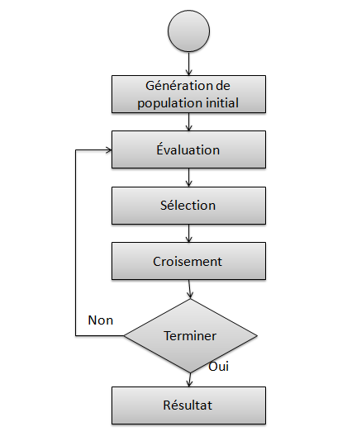
Figure 3 : Organigramme d'algorithme génétique
- Une fonction de codage des individus de la population ;
- Un mécanisme de génération de la population initiale ;
- Une fonction d’évaluation de chaque individu ;
- Une méthode de sélection des meilleurs chromosomes ;
- Génération des nouvelles solutions en appliquant les opérateurs génétiques ;
- Établissement d’une transaction entre les solutions parentes et les solutions produites par un mécanisme d’insertion ;
- Test de critère d’arrêt.

3.3.1 Le codage
Le codage est une modélisation d’une solution d’un problème donné sous forme d’une séquence de caractères appelée chromosome qui est un ensemble de gène, représente une variable ou une partie du problème. La tâche principale consiste à choisir le contenu des gènes qui facilite la description du problème et respecte ses contraintes [32]. Dans le cadre des AG, nous présenterons deux des représentations de codage :
- Codage binaire : Le codage binaire consiste à représenter chaque individu sous forme de chaînes de bits, où chaque élément prend la valeur 0 ou 1. Les valeurs des paramètres sont du phénotype et ensuite fournies à la fonction d’adaptation qui retourne la performance permettant ainsi de classer l’individu dans la population [33].
- Codage réel : Pour certain problème d’optimisation continue le codage réel offre plus de performance que le codage binaire [34]. Les chromosomes sont représentés sous forme d’un vecteur (x1, x2, x3, …, xn) où chaque xi est un nombre réel (le gène) qui représente une variable du problème. Les valeurs possibles des gènes sont contenues dans l’intervalle défini par les variables qu’ils représentent, et les opérateurs génétiques doivent tenir compte de cette contrainte.

3.3.2 Génération de la population initiale
Cette étape consiste à choisir un ensemble de solutions potentielles au problème d’optimisation donné. Sachant que, chaque individu dit aussi chromosome dans la terminologie de Holland (1975) va être représenté par une solution potentielle. Tous ces individus vont être par la suite rassemblés dans ce qu’on appelle la population initiale [35].

3.3.3 Évaluation (fitness)
La fonction d’évaluation, ou fitness, consiste à mesurer la performance de chaque individu de la population. L’évaluation permet de s’assurer la conservation des individus performants afin qu’ils puissent être retenus (opérateur de sélection) puis modifiés (croisement et mutation). Alors que, les individus peu adaptés seront progressivement éliminés de la population. La complexité de la fonction d’évaluation dépend essentiellement du problème et de ses contraintes [31].

3.3.4 Opérateurs génétiques
Afin de diversifier le milieu d’une génération à l’autre, il est nécessaire d’introduire divers opérateurs selon la complexité de l’application. On peut citer [29]:

3.3.4.1 Sélection
L’opérateur de sélection permet de choisir parmi tous les individus d’une population les parents qui assureront la reproduction. Cette notion est généralement liée la valeur de la fonction d’adaptation [36] car chaque individu est sélectionné en fonction de sa valeur d’adaptation (fitness). Donc, les individus qui présentent une performance élevée, ont d’autant plus de chance d’être sélectionnés, alors que les moins bien adaptés seront écartés [29].
Il existe plusieurs méthodes de sélection, les plus courantes seront mentionnées par la suite :
- La sélection par classement : elle consiste à ranger les individus de la population dans un ordre croissant (ou décroissant selon l’objectif) et à retenir un nombre fixé de génotypes, seuls les individus les plus forts sont conservés [32].
- La sélection par roulette de loterie (casino) : conçue par J. Holland (1975), elle consiste à associer à chaque individu un segment dont la longueur est proportionnelle à son fitness, ces segments sont ensuite concaténés sur un disque (roue de loterie) [32].

- 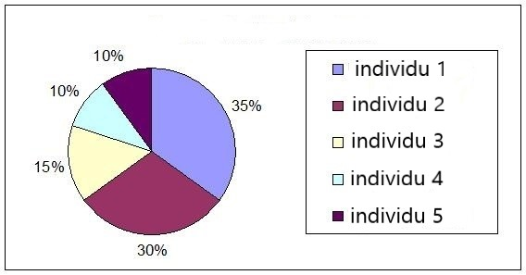
Figure 4 : Roulette de loterie
- Sélection par tournoi : elle consiste à choisir aléatoirement deux ou plusieurs individus, on compare leurs fonctions d’adaptation et le mieux adapté est sélectionné. On répète la procédure jusqu’à ce que la nouvelle population soit complète [35].

3.3.4.2 Croisement
L’objectif de cet opérateur est d’enrichir la diversité de la population et exploiter l’espace de recherche en manipulant la structure du chromosome. Il permet l’échange d’informations génétiques entre les individus, de façon aléatoire en une ou plusieurs positions de césure (locus). Classiquement, le croisement s’opère avec deux parents choisis au hasard, afin de produire chacun deux descendants héritant des caractéristiques issues de leurs parents. Les parents après croisement peuvent être retirés de la population de reproducteurs ou bien être gardés pour avoir une nouvelle chance de se reproduire [35].
La littérature définit plusieurs opérateurs de croisement, nous en présentons quelques-uns :
- Croisement à 1point : Le croisement "à un point" consiste à sélectionner aléatoirement un emplacement de locus et de permuter les parties droites des deux parents [35].
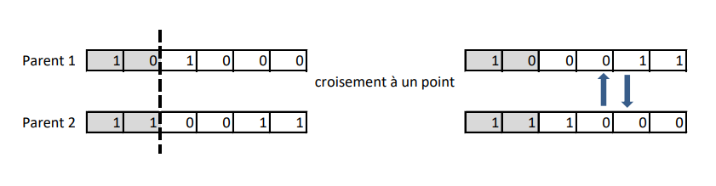
Figure 5 : Croisement à 1 point
- Croisement multipoints : Ici, deux ou plusieurs points de croisement sont sélectionnés d’une façon aléatoire, et il y a un échange des différentes parties d’allèles cernées par ces points, entre les parents. Pour former un fils, il suffit de concaténer alternativement les sous chaînes à partir des deux parents [32].
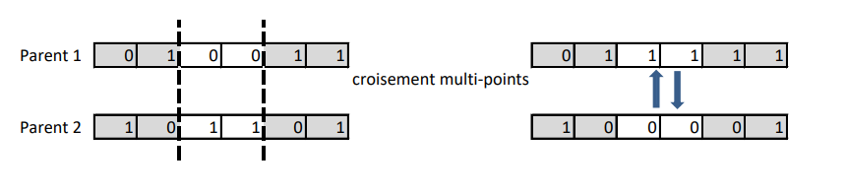
Figure 6 : Croisement multipoints

3.3.4.3 Mutation
La mutation est définie étant le changement aléatoire d’une partie d’une ou plusieurs allèles d’un chromosome, selon une certaine règle probabiliste qui doit faire sur les génotypes, avec une faible probabilité Pm. Elle constitue une exploration aléatoire de l’espace des chaînes [29]. La mutation permet de garder une diversité dans l’évolution des individus et d’éviter les optimums locaux, et se protège contre une perte irrécouvrable dans les caractéristiques des individus, et donc, non pas à obtenir de meilleures solutions.
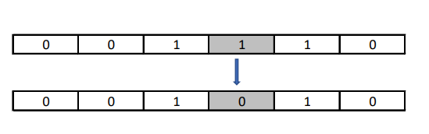
Figure 7: Mutation

3.4 Paramètres de dimension
Les algorithmes génétiques nécessitent plusieurs paramètres internes, à savoir la taille de la population courante, le critère d’arrêt, le nombre d’individus parents pour la reproduction ainsi que les probabilités de croisement et de mutation. Comme toutes les métaheuristiques, le réglage de ces paramètres est délicat et repose principalement sur des valeurs issues de la littérature ou sur l’expérience acquise progressivement [37].
- La taille de la population : représente le nombre des individus au cours de chaque génération.
- Le critère d’arrêt de l’algorithme : il indique l’arrêt d’un processus génétique.
- La probabilité d’application des opérateurs génétiques : détermine le choix du taux de mutation et de croisement.
- Le taux de croisement est généralement se situe entre 70% et 95% de la population totale.
- Le taux de la mutation est généralement faible, et se situe entre 0.5% et 1% de la population totale [41].

3.5 Pourquoi les algorithmes génétiques
Les AG offrent plusieurs avantages dont [37] :
- Les AGs ne nécessitent pas beaucoup de connaissances mathématiques sur le problème à optimiser, donc on utilise seulement l’évaluation de la fonction objective sans se soucier de sa nature car elle est basée sur les techniques d'évolution naturelle.
- Une haute souplesse et un large domaine d’application qui permet de résoudre plusieurs types de problèmes : linéaires ou non linéaires, discrets ou continus, etc.
- Contrairement aux méthodes classiques d'optimisation, l’AG est un algorithme de recherche global.
- Les AGs offrent une flexibilité d'hybridation avec d'autres méthodes, ce qui permet de converger beaucoup plus vers la solution exacte, et d'avoir de meilleurs résultats.

3.6 Domaines d’application d’algorithme génétique
Les algorithmes génétiques sont puissants dans plusieurs domaines, ils sont utilisés pour les problèmes d'optimisation n'ayant pas de méthodes de résolution décrites précisément, ou dont le calcul de la solution est très compliqué dans le cas où elle est connue. Dans ce cadre, nous citons quelques problèmes complexes [37] :
- La constitution des équipes de travail ;
- L’optimisation dans les réseaux ;
- Le problème des huit rênes ;
- Apprentissage : classification, prédiction, robotique, etc.
- Optimisation : optimisation de fonctions, planification, la mise au point d'un emploi du temps, etc.
- Le problème du voyageur de commerce.

3.7 Conclusion
Dans ce chapitre, nous avons présenté les algorithmes génétiques de manière générale et donné les éléments de base nécessaires à la compréhension de la méthode. C’est un algorithme méta-heuristiques inspiré de la sélection naturelle. Pour mettre en œuvre avec succès un algorithme génétique simple, il faut choisir attentivement ses paramètres : la taille de la population et les probabilités des opérateurs génétiques (croisement et mutation). Ainsi qu’il faut bien choisir entre les différents mécanismes de codage, sélection, croisement et mutation. Enfin, les algorithmes génétiques ont un domaine d’application très vaste grâce à leur simplicité et souplesse. Ces algorithmes semblent être une voie prometteuse et laissent espérer une résolution du problème de classement des actions en cherchant les solutions optimales. Ce classement va être utilisé par le coordinateur au cours du processus de négociation.

Chapitre 4 : Conception et modélisation

Introduction
Dans ce chapitre, nous nous intéressons à la conception et la modélisation de notre système d’aide à la décision de groupe. Ce système permet la recommandation des solutions afin de réaliser un compromis entre les décideurs face à un problème décisionnel multicritère. Afin de réaliser ce système nous exploitons :
- Une méthode d’analyse multicritère (PROMETHEE II) ;
- Un algorithme génétique ;
- Un système multi agent.
Au cours de ce chapitre, nous exposerons la démarche décisionnelle de notre GDSS et nous présenterons la modélisation UML en utilisant la méthode RUP.

Contribution
Le contexte de notre étude concerne l'aide à la décision de groupe, qui consiste à parvenir à un consensus approprié au sein d'un groupe de décideurs tout en tenant compte de leurs différents points de vue. Donc, chaque décideur exprime ses préférences au sein du processus décisionnel en établissant un choix parmi plusieurs alternatives tout en visant l’objectif commun du groupe. La décision de groupe nécessite une collaboration des décideurs en tenant compte de plusieurs critères qui sont souvent contradictoires et de différentes natures.
Ainsi, dans un monde de plus en plus global, il est difficile d'apporter réunissant les décideurs dans le même emplacement au même moment, rendant impossible la tenue de réunions en face à face, et donc la nécessité d’un système distribué qui permet de prendre une décision quel que soit l’endroit.
L’aide à la décision de groupe peut viser plusieurs domaines ; dans notre étude, nous sommes intéressés par l'aménagement du territoire dont les données sont de nature spatiale.
L’aménagement du territoire (AT) constitue un ensemble d’actions et d’interventions qui visent à assurer une répartition adéquate de la population, des constructions, des activités économiques et des équipements et infrastructures, tout en tenant compte des contraintes, naturelles et anthropiques, à leur établissement [8]. Le problème visé consiste à rechercher une zone sur une carte géographique considérant un ensemble de critères par un groupe de décideurs.
Dans cette optique, nous proposons une approche de négociation afin de trouver une solution mutuellement acceptée par un groupe de décideurs face à un problème décisionnel. Pour cela, nous faisons appel au système multi agent afin de simuler le processus décisionnel. Ce dernier permet de présenter chaque décideur à travers un agent autonome qui a des capacités d’évaluation et de prise des décisions. Le SMA permet aux agents de communiquer et interagir avec eux à travers un protocole de négociation. Cependant, chaque décideur est invité à introduire ses valeurs subjectives au sein d’une application web.
Le système proposé exploite une méthode d’analyse multicritère et un algorithme génétique afin de traiter les données et fournir des classements d’alternative qui vont être utilisés par les agents pendant le processus de négociation.
Les objectifs visés par notre contribution sont :
- Recommander une décision collaborative de groupe en tenant compte de multiples critères.
- Représenter la multiplicité et la diversité des décideurs et celle des critères.
- Proposer un protocole de négociation.
- Gérer la distribution des décideurs.
Dont notre objectif principal est d’implémenter un protocole de négociation basé sur l’AG au sein d’un système d’aide à la décision de groupe.

Système proposé
Le système proposé dans notre travail consiste la mise en œuvre d’un GDSS qui comporte une application web permettant de réunir les décideurs dispersés géographiquement. Le système proposé intègre un protocole de négociation basé sur une méthode d’AMC et un AG, et permet d’atteindre un consensus acceptable par un groupe de décideurs. Dans ce qui suit nous détaillons le processus décisionnel de notre GDSS qui distingue deux modules principaux : Authentification et structuration, et System.

Authentification et structuration

La prise de décision dans un problème spatial implique plusieurs décideurs qui sont généralement dispersés géographiquement. L’application web permet aux décideurs de participer au processus décisionnel et d’exprimer leurs préférences quel que soit leurs emplacements. Cette plateforme reconnaît deux types d’utilisateurs : un administrateur (le demandeur) et le décideur. Le rôle d’administrateur consiste à inviter l’ensemble des décideurs par un mail afin de résoudre un problème décisionnel ; cependant, le décideur intervient par l’introduction de ses valeurs subjectives. Ces valeurs vont être enregistrées au niveau de la base de données et puis récupérées et traitées par le serveur afin d’obtenir une solution finale via un protocole de négociation. Cette solution va être stockée dans la BDD et visualisée par les décideurs au niveau de l’application web.

4.3.2 Système

4.3.2.1 Analyse multicritère
Les méthodes d'analyse multicritères consistent en un ensemble d'approches qui peuvent être utilisées pour résoudre des problèmes avec une incertitude élevée, des objectifs contradictoires, plusieurs types de données et d'informations. Chaque méthode d’AMC a sa propre approche de calcul pour classer les alternatives, il est donc impossible de dire que l'utilisation de différentes méthodes avec les mêmes données d'entrée se traduira par le même résultat. Dans le cas de notre étude, nous avons exploité la méthode d’AMC PROMETHEE II. Cette méthode va nous permettre de classer les alternatives en fournissant un classement pour chaque décideur selon ses préférences appelé vecteur de préférence (VP). La mise en place de PROMETEE nécessite trois types d'informations, concernant [45] :
- Le poids des critères.
- Seuil de préférence des décideurs : information utilisée pour exprimer la différence de performance entre chaque alternative par rapport à une autre alternative.
- Seuil d’indifférence : la valeur au-dessus de laquelle aucune préférence ne peut être établie sur un critère.

Traitement
Ce module est divisé en deux parties : l’algorithme génétique et le processus de classement. L’algorithme génétique appartient à la famille des algorithmes évolutionnistes. Son but est d'obtenir une solution approchée à un problème d'optimisation, lorsqu'il n'existe pas de méthode exacte (ou que la solution est inconnue) pour le résoudre en un temps raisonnable. Les algorithmes génétiques utilisent la notion de sélection naturelle et l'appliquent à une population de solutions potentielles au problème donné. Par conséquent, l’algorithme génétique va nous fournir une solution optimale que le processus de classement utilisera pour effectuer son classement.

Négociation
La négociation est une discussion au cours de laquelle des individus échangent des informations afin de prendre une décision commune. Ces individus expriment des demandes contradictoires, puis essayent de trouver un accord ou une concession par la recherche de nouvelles alternatives les satisfaisant [2].
Dans les SMA, la négociation est une forme clé d'interaction qui permet à un groupe d'agents de parvenir à un accord mutuel concernant leurs préférences, leurs objectifs ou leurs projets. C'est l'outil prédominant pour résoudre les conflits d'intérêts. La négociation est composée de [2] :
- Un espace des solutions potentielles et d’éventuelles propositions ;
- Un protocole qui définit les règles de propositions entre les agents, et détermine quand le processus de négociation doit être terminé ;
- Une collection de stratégies pour chaque agent ;
À ce stade deux types d'agents sont impliqué dans le processus de négociation :
- Agent coordinateur (agent facilitateur) : afin de faciliter et d'accélérer la négociation, nous introduisons un agent facilitateur ; cette entité spécifique est chargée de faire des propositions aux autres parties du système jusqu'à ce qu'un accord qui les satisfasse au mieux soit trouvé [19].
- Agents participants : représentent les différents décideurs concernés par le problème traité [19].

Systèmes multi agents
Les systèmes multi-agents sont un type de systèmes distribués qui se distinguent par l'autonomie, le comportement social, la réactivité et la proactivité de leurs composants. Les SMA ont suscité beaucoup d'intérêt et d'attention car ils sont considérés comme une technologie habilitante pour des applications complexes qui nécessitent un traitement de données distribué et parallèle et fonctionnent de manière autonome dans des domaines complexes et dynamiques.
Le système multi-agents est un système informatisé composé de plusieurs agents intelligents en interaction qui coopèrent, communiquent et se coordonnent pour atteindre des objectifs communs. L’intérêt du SMA dans notre GDSS est représenté par les tâches suivantes :
- Créer des agents dont chacun représente un décideur qui dispose ses propres objectifs et préférences ;
- Simuler les interactions entre les décideurs ;
- Intégrer un protocole de négociation multilatéral qui permet de trouver un accord commun pour les membres de groupe, face d'un conflit.

4.4 Processus du système proposé
Le système d’aide à la décision de groupe proposé permet aux décideurs d’introduire leurs valeurs subjectives au sein d’une application web. Tout d’abord, le demandeur invite les décideurs par mail afin de consulter l’application web. Il peut également vérifier qu’ils sont bien inscrits et ont introduit leurs valeurs subjectives. Cependant, les décideurs qui reçoivent une invitation doivent s’inscrire et s’authentifier pour exprimer leurs valeurs subjectives et visualiser la recommandation du GDSS. Ces valeurs vont être traitées dans ce qui suit par une méthode d’AMC PROMETEE II.

4.4.1 PROMETHEE II
La méthode PROMETHEE est une méthode d'analyse multicritère de sur-classement, développée par Jean Pierre Brans (1982) [8] [46].
PROMETHEE II est une version des méthodes PROMETHEE qui permet de classer les alternatives potentielles selon une agrégation totale. Une comparaison numérique de chaque alternative est établie à toutes les autres alternatives. Ainsi, il est possible de calculer le plus important (mérite) ou le moins important (démérite) de chaque alternative par rapport aux autres [8]. PROMETHEE peut être utilisé pour résoudre des problèmes de décision de groupe avec de nombreux critères contradictoires [45]. Dans notre étude, nous avons sélectionné PROMETHEE II pour résoudre le problème de classement car elle offre les avantages suivants :
- Facile à utiliser et n’exige pas l'hypothèse que les critères sont proportionnés ;
- Peut traiter simultanément des critères qualitatifs et quantitatifs ;
- Nécessite beaucoup moins d'intrants et traite un grand nombre d'actions ;
- Peut dériver un classement complet ou partiel des alternatives [45] ;
- Elle construit une mise à niveau de sur-classement valorisée qui reflète l'intensité de la préférence [8].
L’organigramme suivant illustre, en détails, la démarche d’utilisation de PROMETHEE II [19] :

Figure 11 : Organigramme du Démarche d’utilisation de PROMETHEE II

4.4.2 L’algorithme génétique
Notre algorithme génétique fonction typiquement à travers un cycle simple des étapes suivants :
- Générer la population initiale.
- Évaluer chaque chromosome de la population à l'aide de la fonction de fitness.
- Appliquer l'opérateur de croisement.
- Remplacer la population actuelle par la nouvelle population (enfants).
- Évaluer la nouvelle population.
- Si la condition de terminaison est satisfaite, alors quittez avec le meilleur chromosome. Sinon, passer au 7.
- Sélectionner les meilleurs chromosomes à accoupler.
- Passez à l'étape 3.

4.4.3 Processus de classement
L'objectif du processus de classement est de trier dans l'ordre les alternatives en se basant sur la solution de l'algorithme génétique. En conséquence, il génère un vecteur de Classement (VC), que le coordinateur utilisera pour suggérer des propositions. Ce processus fait référence à :
- Estimer la distance entre le vecteur de chaque alternative de la matrice de performance et le vecteur solution (générée par l’AG).
- Trier les alternatives en fonction de ces distances, de la plus proche à la plus éloignée.

4.4.4 Protocole de négociation
Le protocole de négociation proposé dans cette étude est basé sur les rangements des actions fournis par la méthode d’AMC PROMETHEE II et l'algorithme génétique (processus de traitement). Ce protocole suit la même logique dans la proposition de Hamdadou [2] dans laquelle les auteurs utilisent les méthodes AMC Electre III et Electre tri. L'objectif principal de ce protocole est de permettre à un groupe d'agents de se mettre d'accord sur une prise de décision concernant un problème multicritère.
Processus de négociation
- Le coordinateur obtient le vecteur de classement VC, puis il invite les participants à exprimer leurs préférences concernant les ressources. Chaque participant obtient son VP fourni par la méthode PROMETHEE II.
- Par la suite, le coordinateur suggère une proposition à tous les participants en commençant par la première solution dans le VC, et ainsi de suite. Selon leurs préférences, les participants acceptent ou refusent cette proposition.
- Le coordinateur reçoit toutes les réponses à la proposition des participants, il compte le nombre de participants qui l'ont acceptée. Si ce nombre est supérieur ou égal à un seuil, la négociation a réussi ; sinon, on passe à la prochaine ronde de négociation en revenant à l'étape précédente (la proposition).
- Dans la dernière étape, le coordinateur prend une décision basée sur les réponses des participants aux propositions qu'il a faites, puis il distribue la meilleure proposition à tous. La négociation est ainsi conclue, avec ou sans succès.

4.5 Modélisation :
La modélisation UML (Unified Modeling Language) est une modélisation orientée objet qui permet de spécifier, de visualiser et de documenter les modèles de systèmes logiciels, y compris leur structure et leur conception, de manière à répondre à toutes ces exigences [50].

4.5.1 Méthode RUP
La méthode RUP (Rational Unified Process) est une des meilleures implémentations de la méthode UP, qui s’attache à donner un cadre précis au développement du logiciel. C’est une méthode générique, itérative et incrémentale assez lourde mais qui s’adapte très facilement aux processus et aux besoins du développement [51].
Pourquoi RUP [51]
- La structure RUP permet de s’assurer de toujours répondre aux besoins des clients en temps et en heure.
- Les livrables sont gérés et contrôlés, tout au long du développement.
- La méthode RUP permet d’utiliser une architecture basée sur les composants. Ce qui est vraiment un plus, au niveau du fonctionnement, pour ce type de travail en projet.
- Les modifications qui interviennent au cours du projet peuvent être prises en charge et intégrées directement. Chaque intégration se fait petit à petit, au fur et à mesure du projet, et non tout à la fin quand les risques sont plus grands.
- Les problèmes sont ainsi découverts en cours de projet et rectifiés.

La démarche de notre modélisation
Notre démarche s’appuie sur la méthode RUP où nous allons présenter les différents diagrammes d’UML des modèles suivants :

Modèle de cas d’utilisation
Ce modèle permet de parvenir à un accord entre le client et les développeurs sur les besoins, c'est-à-dire sur les conditions que le système doit respecter les possibilités qu’il doit offrir. Ce modèle sert de contrat et fournit les entrées principales pour l’analyse, la conception et le test [50].
Diagramme de profile : Ce diagramme de structure permet d’utiliser le profil pour un méta modèle donné, il définit des stéréotypes personnalisés utilisant les objets d’UML [50].
Cette figure illustre le profil du diagramme de contexte statique de notre système.
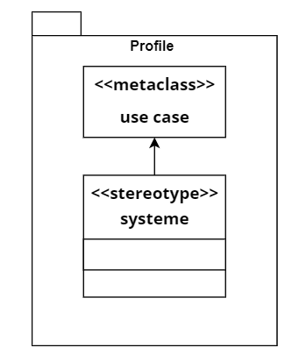
Figure 14 : Diagramme de profile du système
Diagramme de contexte statique : Ce diagramme définir les limites du domaine d'étude en précisant les acteurs et leurs interactions avec le système [50].
La figure suivante montre les utilisateurs de notre système.
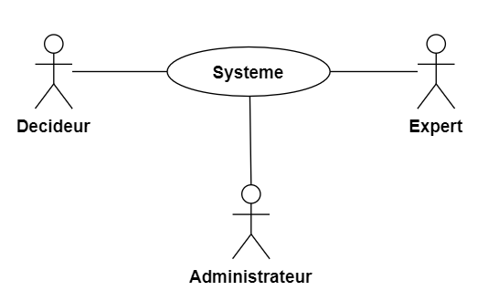
Figure 15 : Diagramme de contexte statique du système
Diagramme de package : Ce diagramme présenter graphiquement les relations existantes entre les packages composant un système, dans le langage UML [50].
Le package Système illustré dans la figure 16 utilise les données fournis par les utilisateurs, le sous package AMC utilise ces données comme paramètre d’entrer, le sous package NEGOCIATION utilise le résultat du AMC pour déclencher AG et SMA. Le sou-sous package SMA utilise le résultat du sou-sous package AG.

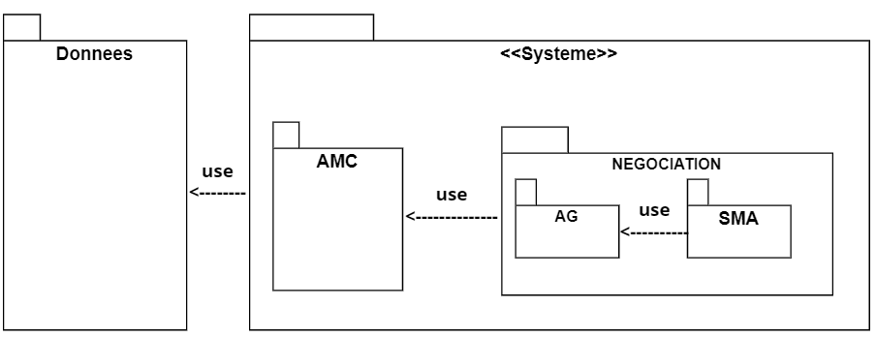
Figure 16 : Diagramme de package du système

Diagramme de cas d’utilisation : Ce diagramme formalise les fonctionnalités des utilisateurs fournit par le système étudie.
- La figure 17 représente la façon dont les utilisateurs du système introduisent les données.
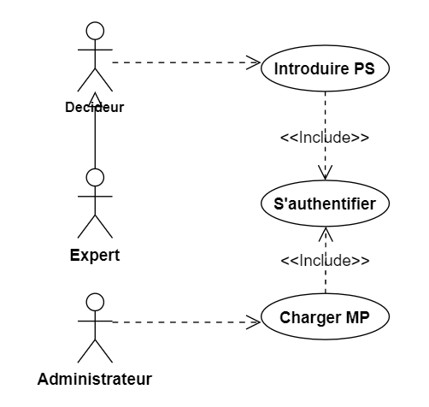
Figure 17 : Diagramme de cas d'utilisation du package Donnees
- Le système utilise le package Données pour effectuer AMC dont Données représente acteur système.
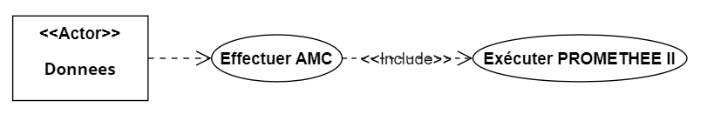
Figure 18 : Diagramme de cas d'utilisation du package AMC

- Le système utilise le package AMC pour déclencher la NEGOCIATION dont AMC représente acteur système.
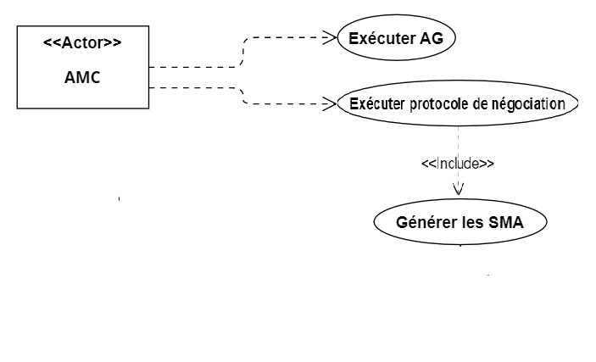
Figure 19: Diagramme de cas d'utilisation du package NEGOCIATION
d. Diagramme de cas d'utilisation général.
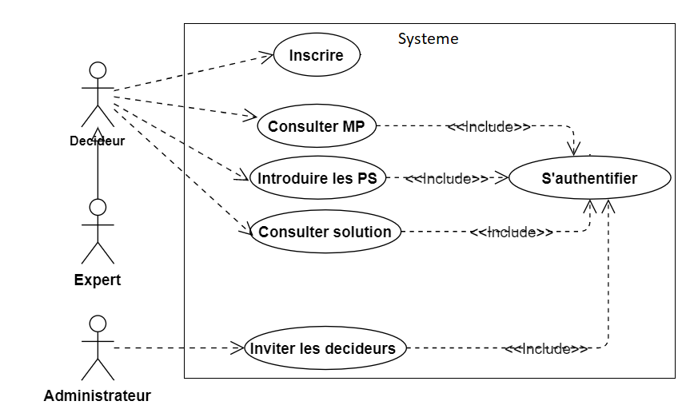
Figure 20 : Diagramme de cas d'utilisation générale

Descriptions textuelles et les diagrammes d’activités
Diagramme d’activité : Ce diagramme modélise et illustre séquentiellement les actions exécutées par le système et leurs conditions d’exécution.
Titre : Effectuer AMC
Objectif : ce cas d’utilisation permet au système de retourner le rangement da chaque décideur
Acteur Primaire : Décideur
Pré condition : existence des données (Matrice de performance MP, Paramètres subjectifs PS)
Scenario nominale :
- Envoyer MP et les PS au système
- Système affecter un rangement au chaque décideur
Scenario alternatif :
A1 : les données non envoyées
Le scénario nominal reprend à partir du point 1
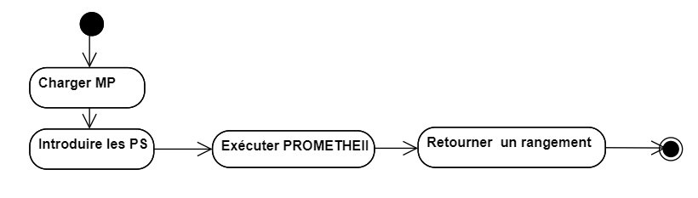
Figure 21 : Diagramme d'activité de cas d'utilisation « Effectuer AMC »

Titre : Exécuter protocole de négociation
Objectif : ce cas d’utilisation permet au décideur de lancer la négociation
Acteur Primaire : Décideur
Pré condition : modélisation des décideurs par les agents participant et création de l’agent coordinateur en SMA.
Scenario nominale :
- Agent coordinateur demande les valeurs de préférence VP.
- Agent participant envoi son VP au coordinateur.
- Agent coordinateur exécute AG.
- Agent coordinateur proposé les solutions à l’agent participant.
- Agent participant répondre par accepte ou refuse.
Scenario alternatif :
A1 : le nombre des messages d’acceptation supérieur à seuil de négociation.
- Agent coordinateur confirmer la solution.
A2 : le nombre messages d’acceptation inférieur à seuil de négociation et nombre de solution supérieur à zéro.
- Le scénario nominal reprend à partir du point 4.
A3 : le nombre messages d’acceptation inférieur au seuil de négociation et nombre de solution égal à zéro.
- Système retourne un message « La négociation n’est pas atteindre »
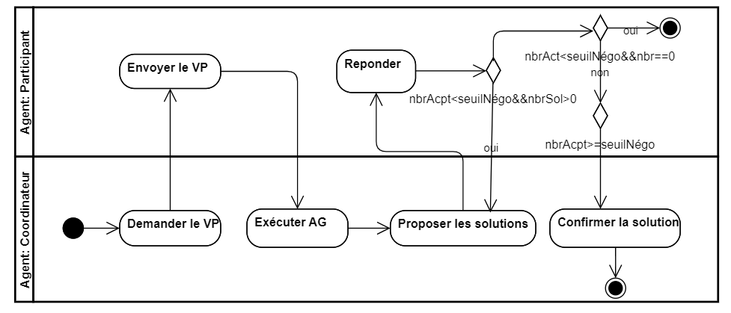
Figure 22: Diagramme d'activité de cas d'utilisation <<Exécuter le protocole de négociation>>

Modèle d’analyse
Le modèle d’analyse indiquant le paquetage de niveau supérieur du modèle. L’utilisation d’autres Paquetages d’analyse permet ensuite d’aménager le modèle en parties plus gérables [50].
Diagramme de class : Ce diagramme montre la structure interne du système et présenter les relations entre les différents objets constituent le système étudié.
- La figure 23 représente le diagramme de classe de décideur
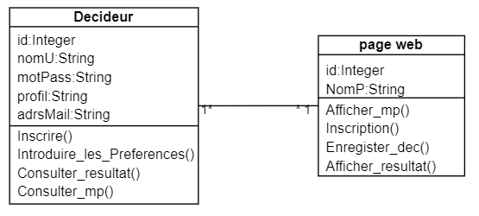
Figure 23 : Diagramme de classe du package Donnees
- La figure 24 montre les classes utilisées par l’AMC.
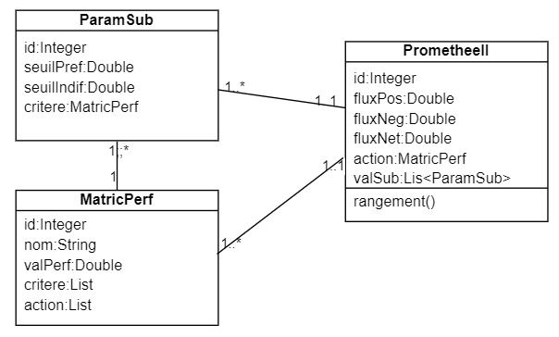
Figure 24: Diagramme de classe du package AMC
- La figure ci-dessus montre les classes qui constituent le package de NEGOCIATION.
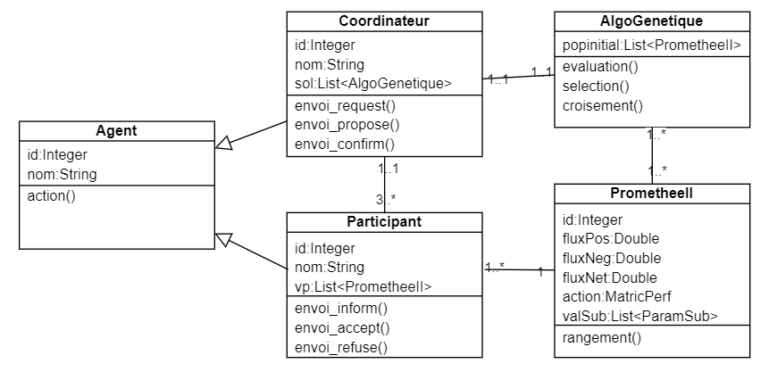
Figure 25: Diagramme de classe du package NEGOCIATION

Modèle de conception
Le modèle de conception est un modèle objet qui décrit la réalisation physique des cas d’utilisation. Il tient lieu de vision abstraite de l’implémentation du système et constitue par conséquent une entrée majeure pour les activités d’implémentation [50].
L’architecture choisit est l’architecture multi couche, pour cela on utilise le stéréotype de Jacobson :
- Boundary : classes modélise les interactions entre le système étudié et ses acteurs.
- Control : classes présente la coordination, l’enchainement et le contrôle d’autres objets.
- Entity : classes modélise les données durables dans le système étudié.
Diagramme de profile
Le diagramme illustré dans la figure 26 montre les types des classes du modèle de conception de notre système.
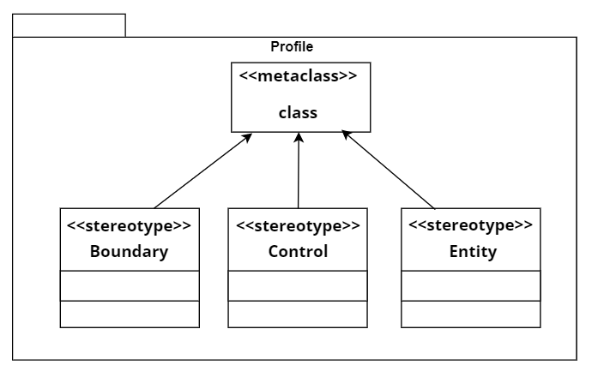
Figure 26 : Diagramme de profile de diagramme de classe de conception
Diagramme de classe de conception :
L’architecture de l’application web (client) est représentée dans la figure 27, et l’architecture de l’application Java (système) est illustrée dans la figure 28.
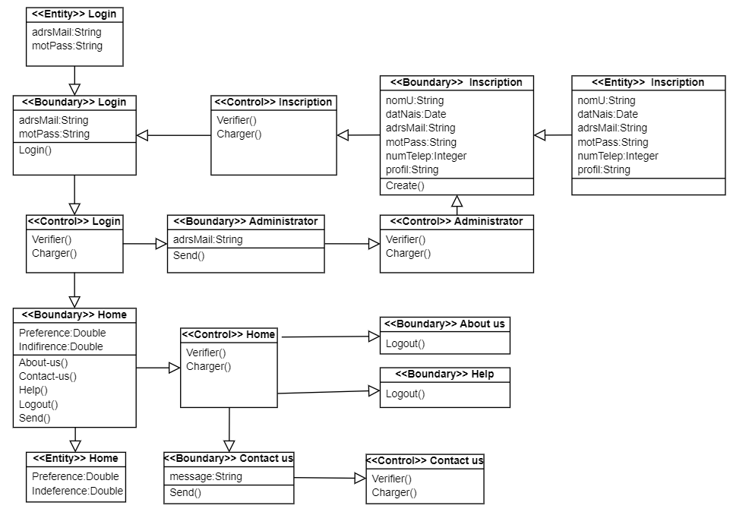
Figure 27: Diagramme de classe de conception du partie client
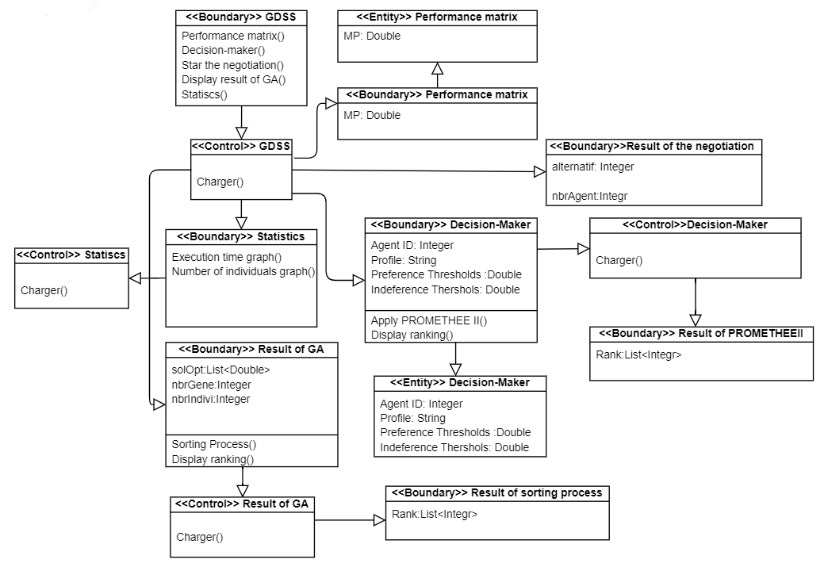
Figure 28: Diagramme de conception du partie système

Modèle d’implémentation
Le modèle d’implémentation décrit la façon dont les éléments du modèle de conception sont implémentés par les composants de type fichiers de code source, exécutables [50], etc.
Diagramme de profil
Ce diagramme modélise les types de composants logiciel constituant notre système.
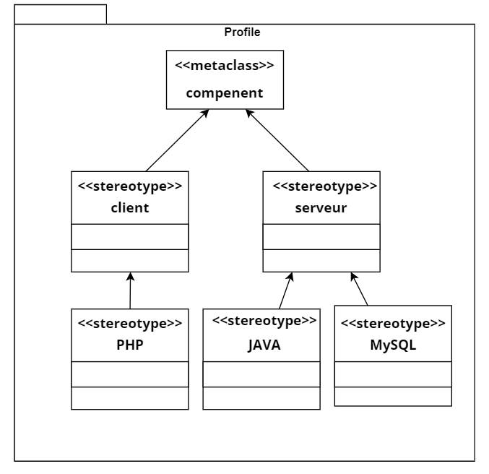
Figure 29 : Diagramme de profile de diagramme de composant
Diagramme de composant : Ce diagramme décrit l’organisation du système, et mettre en évidence la relation entre les composants.
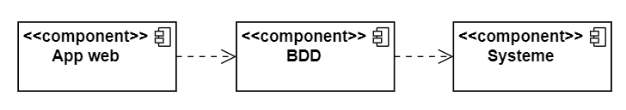
Figure 30 : Diagramme de composant du système

4.5.2.5 Modèle de déploiement
Le modèle de déploiement est un modèle objet qui décrit la distribution physique du système en montrant la répartition des fonctions sur les différents nœuds de calcul du réseau [50].
Diagramme de déploiement : Ce diagramme décrit l’infrastructure physique utilisé par le système.
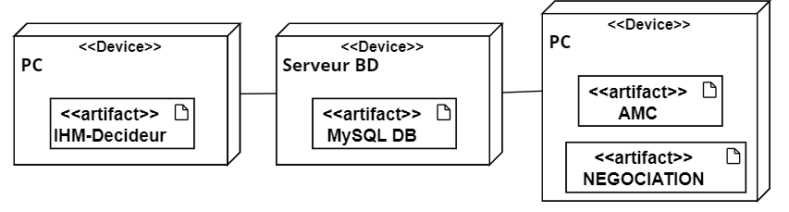
Figure 31 : Diagramme de dépoilement du système

Modèle de test
Le modèle de test décrit avant tout les conditions dans lesquelles les composants exécutables du modèle d’implémentation subissent des tests d’intégration et du système. Ce modèle indique les modalités de tests de certains aspects spécifiques du système [50].
Diagramme de séquence : Ce diagramme décrit les interactions et les messages qui passent entre un ensemble d’objets dans le système.
« 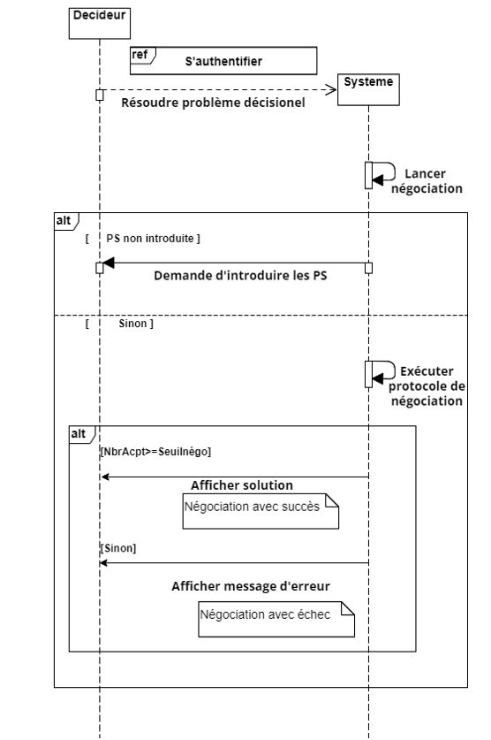
Figure 32 : Diagramme de séquence de test du système

4.6 Conclusion
Au cours de ce chapitre, nous avons exposé notre contribution qui porte sur l'implémentation d'un système d’aide à la décision de groupe. Ce dernier est simulé à l’aide d’un système multi agents en bénéficiant d’une méthode d’AMC et un AG. Nous avons détaillé le processus de notre système qui se comporte de plusieurs étapes :
- Authentification et structuration ;
- Analyse multicritère ;
- Traitement :
- Algorithme génétique ;
- Processus de classement.
- Négociation.
Le chapitre suivant consiste en la mise en œuvre d’un GDSS dans le but de résoudre un problème d’aménagement territorial réel.

Chapitre 5 : Implémentation et mise en œuvre

Introduction
À travers ce chapitre, nous ciblons à examiner et tester le système d’aide à la décision proposé par la résolution d’un problème spatial réel. En premier lieu, nous présentons l’environnement de développement, ainsi les outils et les langages de programmation adopté pour la réalisation de notre système. Ensuite, nous décrivons un scénario d’exécution pour la résolution d’un problème décisionnel réel. La dernière partie est réservée pour exposer les résultats obtenus.

5.2 Environnement Java
Afin de mettre en œuvre notre système, nous avons exploiter les outils suivants :

5.2.1 JAVA
Le Java est un langage de programmation orientée objet et une plateforme informatique développé par Sun Microsystems en 1995, et racheté depuis par Oracle. La particularité principale de JAVA est que les logiciels écrits dans ce langage sont très facilement portables sur plusieurs systèmes d’exploitation, avec peu ou pas de modifications. C’est la plate-forme qui garantit le plus la portabilité des applications développées en JAVA [8].
Nous avons opté pour l’utilisation de JAVA, dans le développement de notre application, pour les raisons suivantes [8]:
- Simplicité : un langage simple. Cela facilite la formation du personnel, et aussi la créativité, souvent bridée par la complexité des interfaces de programmation.
- Orienté objet : C’est un langage orienté objet. Il permet notamment l’encapsulation du code dans des classes, ce qui facilite l’implémentation d’applications analysées par la décomposition du problème en objets.
- Portabilité : Cette portabilité est réelle, et possible grâce à la notion de machine virtuelle (JVM : Java Virtual Machine).
- Performance : Bien qu’interprétée, ce langage est performant grâce aux optimisations du compilateur JIT (Just In Time) et à la simplicité de l’architecture.

IDE NetBeans
NetBeans IDE est un environnement de développement intégré gratuit et open source, destiné au développement d’applications sous Windows, Mac, Linux et Solaris.
L’environnement IDE simplifie le développement d’applications Web, d’entreprise, de bureau et mobiles utilisant les plates-formes Java et HTML5 [52].
Nous avons utilisé Netbeans 8.02 pour implémenter en Java une méthode d’aide à la décision multicritère et un algorithme génétique, et intégrer la plateforme JADE.

5.2.3 JADE
JADE (Java Agent DEvelopment Framework) est un framework logiciel gratuit entièrement implémenté en langage Java. Il simplifie la mise en œuvre de systèmes multi-agents grâce à un middleware conforme aux spécifications FIPA (Foundation of Intelligent Physical Agents). Un système basé sur JADE peut être distribué sur plusieurs machines (qui n'ont même pas besoin de partager le même système d'exploitation) et la configuration peut être contrôlée via une interface graphique distante [53].
Agents sous JADE
- Création des agents :
Créer un agent JADE est aussi simple que de définir une classe qui étend la classe jade.core.Agent et d'implémenter la fonction setup(). Cette fonction est destinée à inclure les initialisations des agents. Chaque agent est distingué par un identifiant et un nom unique [56]. Dans ce travail, nous créons deux types d’agents : un agent coordinateur et des agents participants conçu pour la décision AT.
- Comportement des agents :
Un comportement représente une tâche qu'un agent peut exécuter et est implémenté comme un objet d'une classe qui étend jade.core.behaviours.Behaviour. Les comportements peuvent être ajoutés à tout moment lorsqu’un agent démarre (dans la méthode setup()). Un agent peut exécuter plusieurs comportements simultanément [56].
- Communication des agents :
Le paradigme de communication est basé sur le passage de messages asynchrones. Ainsi, chaque agent dispose d'une file d'attente des messages dans laquelle le moteur d'exécution de JADE affiche les messages envoyés par les autres agents. Chaque fois qu'un message est posté dans la file d'attente, l'agent récepteur en est informé. L’envoi et la réception des massages se font à l’aide des méthodes send() et reveice() de la classe Agent [56].

5.3 MySQL
MySQL est un système de gestion de bases de données relationnelles (SGBDR) open source. Ce SGBDR d’Oracle est basé sur le langage SQL (Structured Query Language).
MySQL est basé sur un modèle client-serveur, où le serveur MySQL gère toutes les instructions. Le but originel de ce système de gestion de base de données relationnelle est d’administrer efficacement de grandes bases de données [57].

5.4 Langage de développement Web :

5.4.1 PHP
PHP pour Hypertext Preprocessor, désigne un langage informatique, ou un langage de script, libre et gratuit utilisé principalement pour la conception de sites web dynamiques. Ce langage est souvent associé au serveur de base de données MySQL et au serveur Apache [58].

5.4.2 HTML
Le langage HTML 5 est le standard de W3C de langage HTML publié en 2009, le but de ce nouveau standard est de structurer et de donner du sens aux programmes, il permet également, couplé avec JavaScript, de créer des applications web [59].

5.4.3 CSS
C’est le langage de mise en forme des sites web. Alors que le HTML permet d’écrire le contenu des pages web et de les structurer, le langage CSS s’occupe de la mise en forme et de la mise en page. C’est en CSS qui choisit notamment la couleur, la taille des menus et bien d’autres choses [59].

5.3.4 JavaScript
JavaScript est un langage de programmation qui permet d'implémenter des mécanismes complexes sur une page web. À chaque fois qu'une page web affiche du contenu mis à jour à des temps déterminés, des cartes interactives, des animations 2D/3D, des menus vidéo défilants, ou autre, JavaScript a de bonnes chances d'être impliqué [60].

5.4 Étude de cas et résultats expérimentaux
Afin de mettre en évidence l'apport de systèmes proposé, nous allons dans ce qui suit, développez un scénario impliquant plusieurs décideurs qui essaient de trouver une solution à un problème d'aide à la décision multicritères et spatial.
Le groupe de décideurs est confronté à un problème de décision multicritère. Ce dernier consiste à choisir une zone de construction la plus appropriée parmi 650 îlots vierges (actions potentielles) afin de mieux répondre aux besoins de tous les décideurs.

5.4.1 Délimitation de la région d’étude
La région d’étude se trouve dans le canton de Vaud, à environ 15 km au nord de Lausanne. Ses limites géographiques dans le système de cordonnées suisse sont 532 750-532 500(m) et 158 000-164000 (m). La surface de la région d’étude est de 52 500 km2. Pour le choix de cette région, on s’est inspiré des travaux de Joerin [61] et repris par Hamdadou dans [6]qui a essentiellement résulté du grand nombre de données spatiales à disposition [19]. La carte géographique relative à la région test est présentée sur la figure 31 :
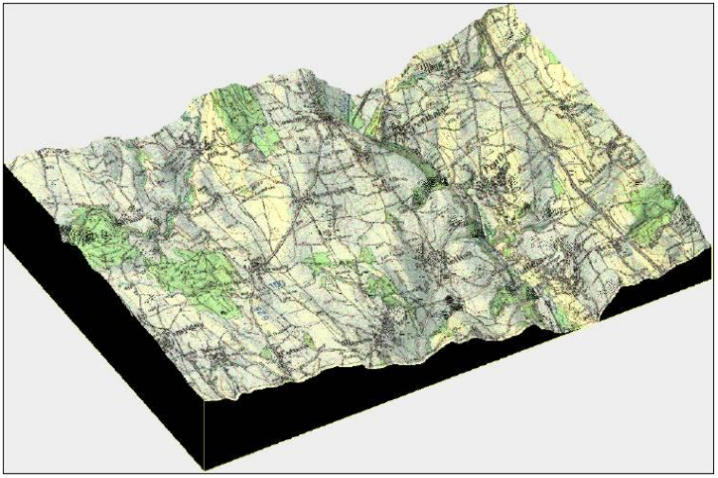
Figure 33: Délimitation de la zone d’étude

5.4.2 Identification des critères
Afin de sélectionner l’îlot le plus approprié pour la construction d’une habitation, nous prenons en compte une famille de sept critères notamment : nuisance, bruit, impacts, géotechnique, risques naturels, équipement, accessibilité et climat.
Le tableau 8 illustre les différents critères considérés ainsi les facteurs pris en comptes qui influencent l’adéquation du territoire à l’habitation.
Tableau 8 : Identification des critères
Critère | Type | Échelle | Facteur
Nuisance | Naturel | [0,1] | Pollutions de l'air et odeurs
Bruit | Social | [0,1] | Autoroutes et chemins de fer
Impacts | Social | {0, …,6} | Plan d’eau souterraine et sectoriel
Risque géotechniques et naturels | Naturel | {0, …,6} | Contraintes, glissements de terrain, inondations, séismes, incendies
Équipements | Économique | [0,2244] | Distance au gaz, électricité, eau, routes
Accessibilité | Social | [0,15] | Durée moyenne des déplacements entre la maison et le lieu de travail
Climat | Naturel | [0,1] | Soleil, brouillard, température

Les actions potentielles de notre problème sont évaluées par rapport au critères mentionnés ci-dessus permettant de générer la matrice de performance. L’extrait de cette matrice est illustré dans le tableau suivant :

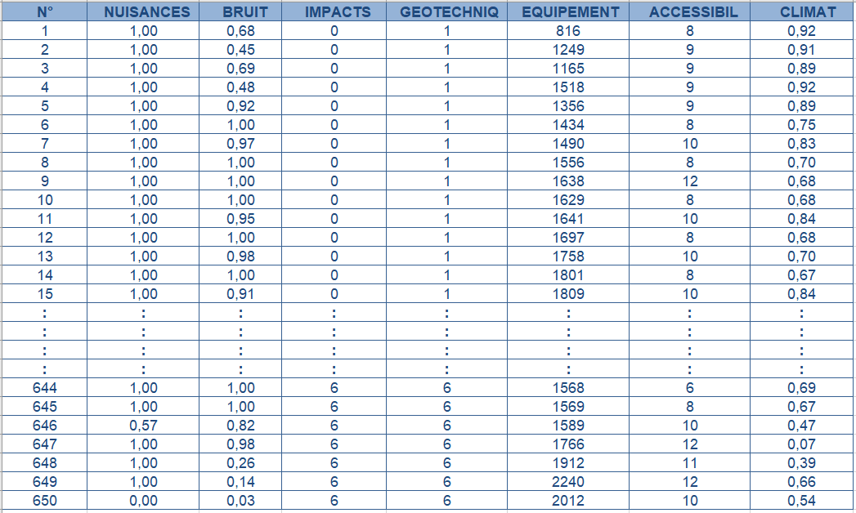
Figure 34 : Matrice de performances

5.4.3 Identification des décideurs
Dans notre cas, nous supposons quatre décideurs qui sont participés dans le processus décisionnel [19] :
- Décideur 1 : association environnementale.
- Décideur 2 : politicien.
- Décideur 3 : économiste.
- Décideur 4 : publique.
Les paramètres subjectifs exprimés, respectivement, par chacun des décideurs sont résumés dans les tableaux 9, 10, 11, et 12 suivants :
Tableau 9 : Valeurs subjectives du décideur 1
Critère | Préférence | Indifférence
Nuisance | 7,51 | 0,3
Bruit | 13,63 | 0,3
Impacts | 13,63 | 0
Géotechniques | 18,01 | 971
Équipements | 13,63 | 55
Accessibilité | 17,2 | 5
Climat | 17,2 | 0,3

Tableau 10 : Valeurs subjectives du décideur 2
Critère | Préférence | Indifférence
Nuisance | 17,38 | 0,25
Bruit | 29,4 | 0,3
Impacts | 6,16 | 0,15
Géotechniques | 2053 | 1152
Équipements | 6,16 | 45
Accessibilité | 6,16 | 3
Climat | 17,36 | 0,25

Tableau 11 : Valeurs subjectives du décideur 3
Critère | Préférence | Indifférence
Nuisance | 4,96 | 0,35
Bruit | 7,08 | 0,35
Impacts | 0,31 | 0,3
Géotechniques | 2137 | 1420
Équipements | 18,93 | 50
Accessibilité | 18,93 | 4
Climat | 17,52 | 0,5

Tableau 12 : Valeurs subjectives du décideur 4
Critère | Préférence | Indifférence
Nuisance | 6,15 | 0,2
Bruit | 9,57 | 0,2
Impacts | 13,79 | 0,1
Géotechniques | 2038 | 1762
Équipements | 13,79 | 30
Accessibilité | 13,79 | 2
Climat | 16,45 | 0,15

5.5 Espace de travail du GDSS proposé
Afin de gérer la distribution des décideurs, nous disposons d’une plate-forme qui leurs permet d’interagir avec le système par l’intermédiaire d’un navigateur web.
Nous pouvons distinguer deux types d’espace de travail : espace administrateur (demandeur) et espace utilisateurs (décideurs ou participants).

Espace administrateur
Cet espace est réservé pour le demandeur, c’est celui qui demande l’étude et alloue les moyens. Il intervient au système par :
- L’invitation des décideurs.
- La surveillance des utilisateurs.
La figure 33 montre la page « Invite » dans laquelle l’administrateur peut envoyer des mails aux décideurs :
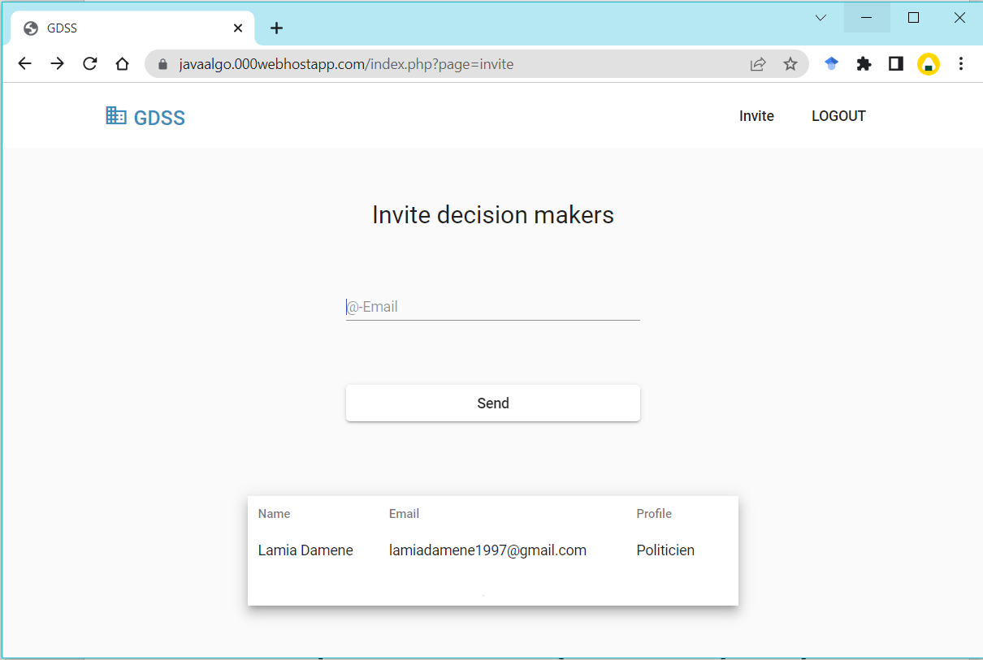
Figure 35 : Espace administrateur

Espace utilisateurs
Cet espace est réservé pour l’ensemble des décideurs impliqués dans le processus décisionnel, donc il s’agit de toute connexion par un compte non administrateurs. Cet espace est conçu pour :
- Introduire les paramètres subjectives.
- Accéder à la matrice de performances.
- Visualiser la solution finale.
La figure 34 montre la page d’inscription des utilisateurs (décideurs). Cette page n’apparait que pour les décideurs impliqués à la problématiques décisionnelle qui ont reçu une invitation par mail et qui n’ont pas déjà inscrit :
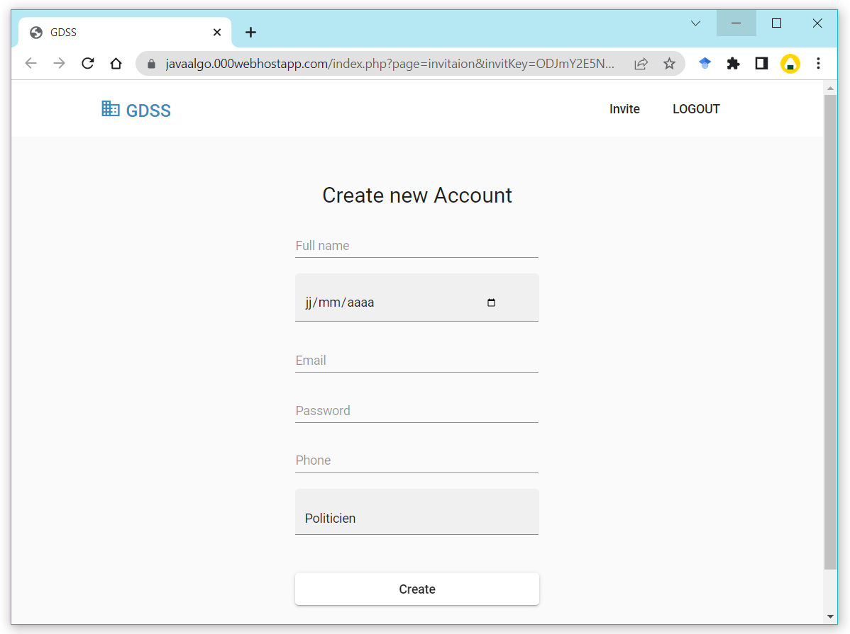
Figure 36 : Page d'inscription des décideurs
Après l’inscription, chaque décideur doit se connecter à l’application afin de participer dans la démarche décisionnelle en utilisant son adresse mail et un mot de passe. La figure suivante représente la page d’accueils « GDSS ».

Figure 37 : Page d'accueil
Par la suite, le décideur peut consulter la matrice de performance et introduire ses valeurs subjectives (figure 38). Ces valeurs sont enregistrées dans la base de données :
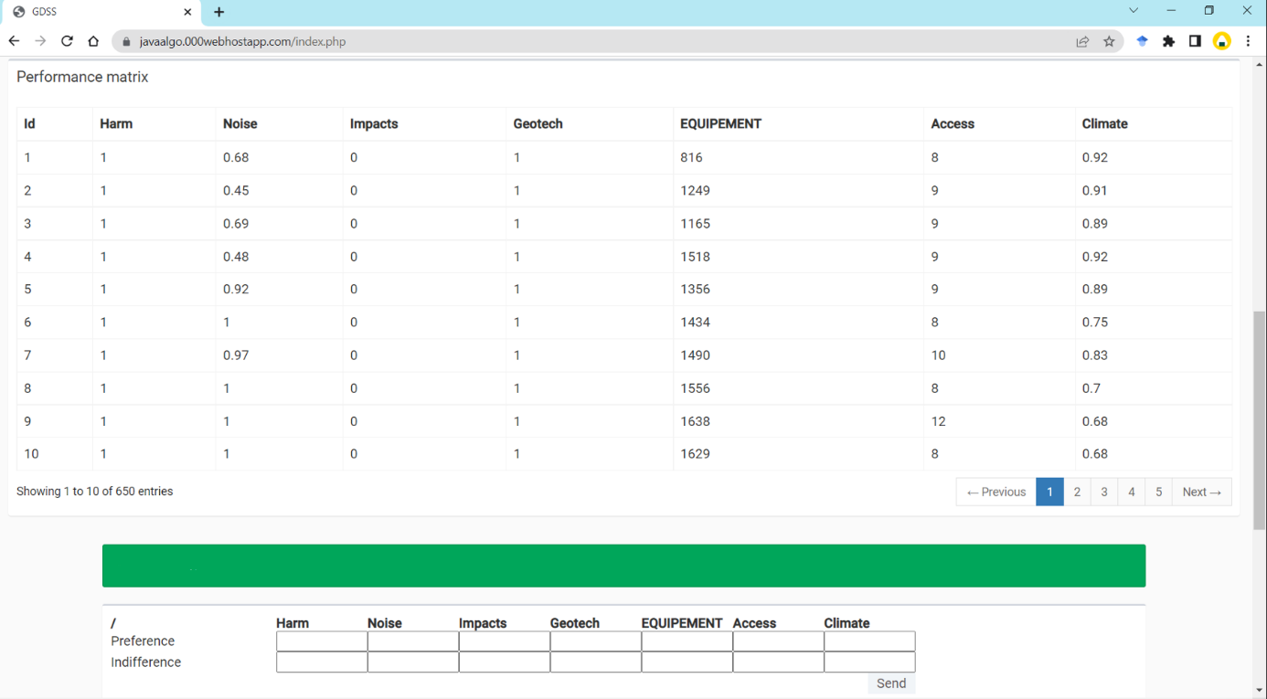
Figure 38 : Introduction des valeurs subjectives

Description du processus décisionnel

5.6.1 Récupération des valeurs subjectives de chaque décideur
Après avoir introduire les valeurs subjectives par les décideurs au niveau de l’application web, ces valeurs vont être récupérés de la base de données pour exécuter la méthode PROMETEE II. Les figures 39 à 42 illustrent les valeurs subjectives attribués à chaque agent.
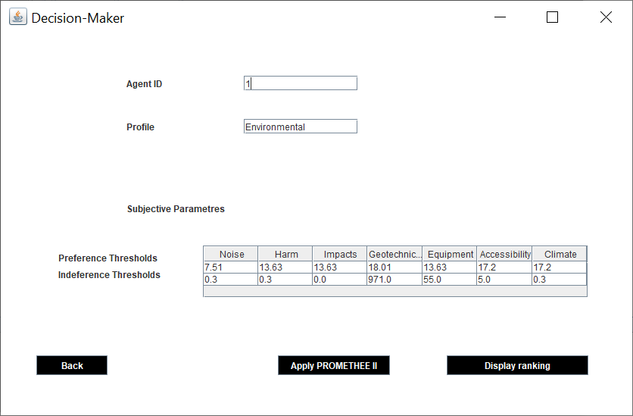
Figure 39 : Valeurs subjectives du décideurs 1

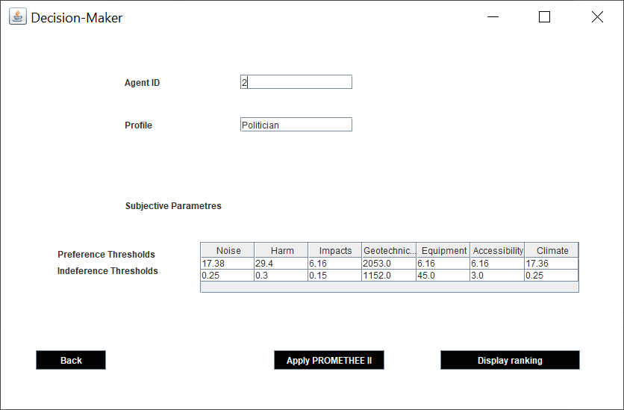
Figure 40 : Valeurs subjectives du décideurs 2
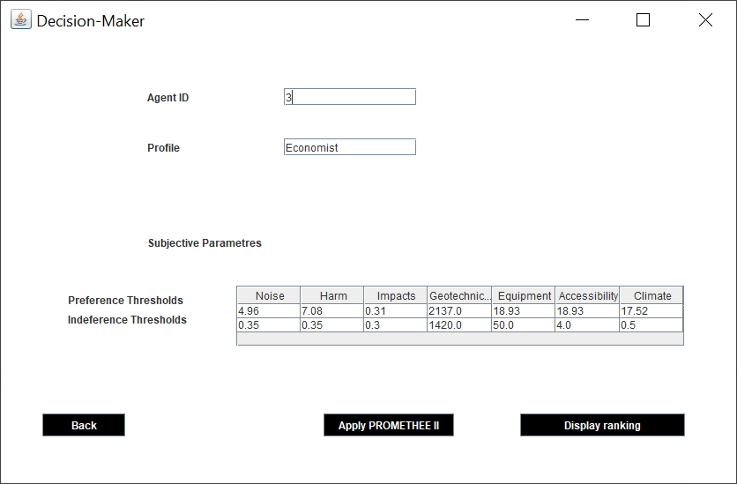
Figure 41 : Valeurs subjectives du décideurs 3
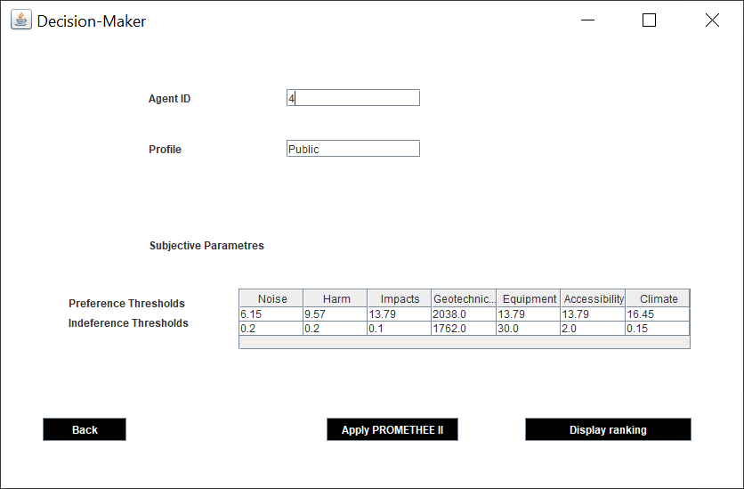
Figure 42 : Valeurs subjectives du décideurs 4

5.6.2 PROMETEE II
La figure 43 illustre un exemple de rangement des terrains (alternatives) fournit par la méthode PROMETEE II. Chaque rangement doit être associé à un agent qui reproduit le comportement d’un décideur lors du processus de négociation.
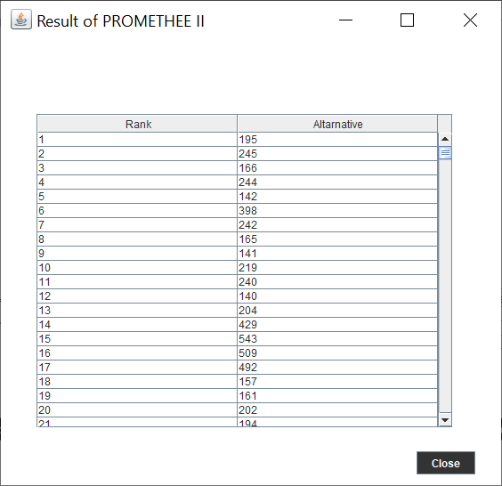
Figure 43 : Résultat de PROMETEE II

5.6.3 Traitement

5.6.3.1 Algorithme génétique
La figure 44 montre les solutions optimales fournisses par l’algorithme génétique.
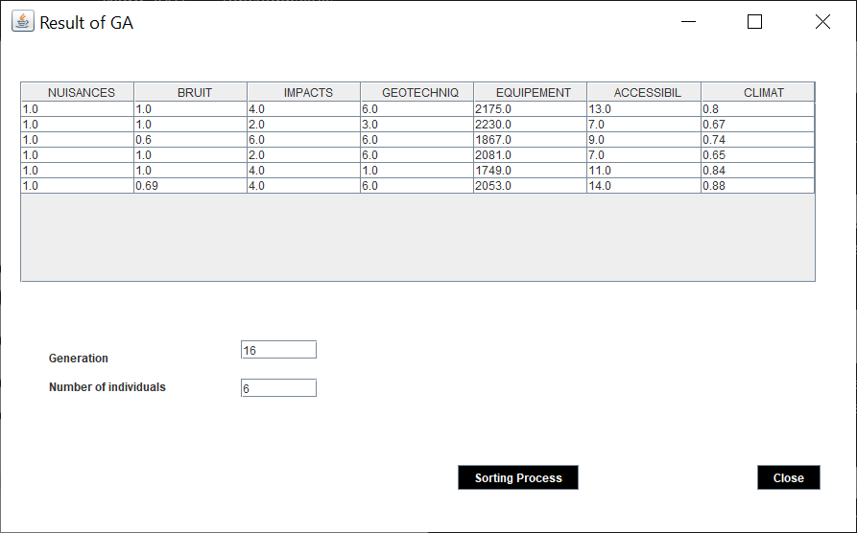
Figure 44 : Résultat de l'algorithme génétique

5.6.3.2 Processus de classement
Nous sélectionnons la première solution parmi les solutions de l’AG pour appliquer le processus de classement. Le classement obtenu par ce dernier est illustré dans la figure 45.
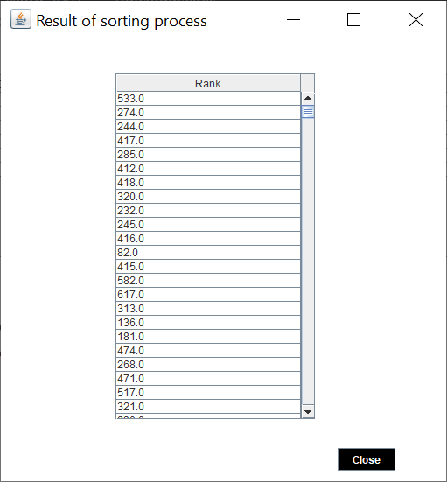
Figure 45 : Résultat du processus de classement

5.6.4 Simulation du processus de négociation
Au cours du processus de négociation, de nombreux points fondamentaux doivent être pris en compte pour un meilleur déroulement du processus : le seuil de négociation, la stratégie des agents et le langage utilisé.

5.6.4.1 Seuil de négociation
Ce seuil fait référence au pourcentage d'agents participants ayant accepté la proposition. Dans notre cas, nous avons fixé ce seuil à (70%). Si le seuil de négociation atteint les (ou supérieur à) 70% alors la négociation se termine avec un succès et la solution est trouvée [8] sinon la démarche reproduira.

5.6.4.2 Stratégie des agents
La stratégie de négociation varie selon le rôle de l'agent. Par conséquent, il existe deux types de stratégies : les stratégies spécifiques au coordinateur et les stratégies spécifiques aux participants.
- Stratégies des participants :
La négociation peut se poursuivre pendant plusieurs tours jusqu'à ce qu'un accord soit conclu. À chaque itération, le participant reçoit une nouvelle proposition. Il accepte cette proposition si elle se trouve dans les premières lignes (première moitié) de son vecteur de préférence. Ensuite, il envoie un message d'accord au coordinateur, sinon, il envoie un message de refus [2].
- Stratégies du coordinateur :
Le coordinateur est en mesure d'évaluer le seuil d'acceptation de chaque proposition. Selon ce seuil, il valide ou non la solution. Si le seuil d’acceptance est atteint, le coordinateur indique la fin du processus de négociation et fournit une alliance de compromis aux agents participants sous forme de recommandation [2].

5.6.4.3 Langage de négociation
Pour pouvoir communiquer, les agents utilisent un langage spécifique basé sur un ensemble de primitives. Il est nécessaire de définir des primitives spécifiques pour l’agent coordinateur et d'autres pour les agents participants afin de mener à bien le processus de négociation [2].
- Les primitives du coordinateur : Les messages du coordinateur sont adressés à tous les agents des participants [8].
- REQUEST () : Le coordinateur envoie un message à tous les agents participants, signalant le début du processus de négociation. Il demande le vecteur de préférences de chaque participant ;
- Propose () : le coordinateur propose un accord aux participants selon une alternative donnée.
- Confirm () : L'agent coordinateur envoie un message à tous les agents, les informant que la négociation s'est déroulée avec succès et qu'un accord a été trouvé.
- Les primitives des participants : Les messages des participants sont entièrement dirigés vers le coordinateur [8].
- Inform () : Chaque agent participant indique au coordinateur qu'il est prêt pour la négociation en transmettant son vecteur de préférences suite à l'établissement d'un classement des alternatives.
- Agree () : ce message indique au coordinateur que le participant accepte sa proposition.
- Refuse () : par ce message, le participant informe le coordinateur que ses propositions ont été rejetées.
Agent Sniffer : Quand un utilisateur décide d'épier un agent ou un groupe d'agents, il utilise un agent sniffer. Chaque message partant ou allant vers ce groupe est capté et affiché sur l'interface du sniffer.
Grâce à l’agent Sniffer de la plateforme JADE, les messages échangés entre les agents participants et l’agent coordinateur peuvent être visualisé comme le monte la figure (46) suivante :
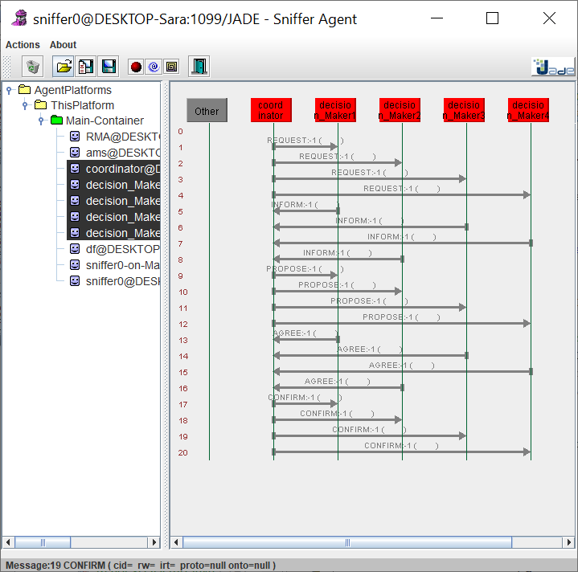
Figure 46 : Messages échanger durant le processus de négociation via l’agent Sniffer
Lorsque le seuil de négociation est atteint, l’agent coordinateur déclenche la fin de négociation en émiettant le message « Confirm ». Le résultat est affiché dans la fenêtre suivante :
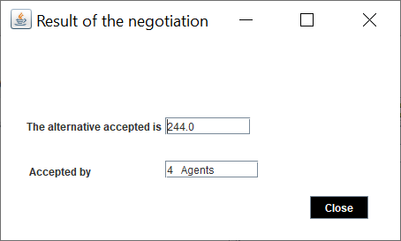
Figure 47 : Résultat de la négociation
La solution finale est enregistrée dans la base de données et elle est envoyée par le serveur aux décideurs à travers l’interface suivante :
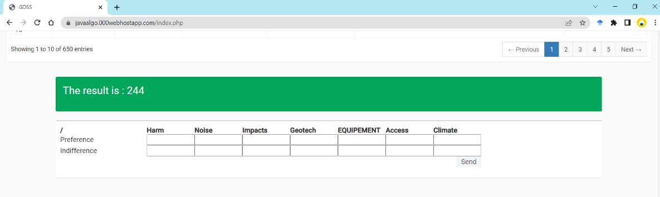
Figure 48 Résultats final envoyé aux décideurs

5.8 Conclusion
Au cours de ce chapitre, nous avons expérimenté notre système d’aide à la décision de groupe afin de résoudre un problème spatial réel. À cet optique, nous avons présenté les outils et les environnements que nous avons exploité pour la mise en œuvre du système proposé. À la fin de ce chapitre, nous avons réalisé une étude comparative afin d’évaluer notre approche. Nous pouvons conclure que notre approche est satisfaisante et efficace

Conclusion générale

La prise de décision est devenue décisive dans le monde organisationnel. Aujourd'hui, la plupart des processus de prise de décision se déroulent en groupe. L'aide à la décision de groupe permet à plusieurs décideurs qui peuvent être dispersés géographiquement de parvenir à une décision (solution) de compromis en tenant compte de leurs points de vue divergents.
Les GDSS tentent à répondre à cette problématique par la recommandation pour la prise de décision de groupe en mode distribué. Ils prouvent de plus en plus leur efficacité dans la résolution des problèmes complexes dont nous avons choisi l’aménagement de territoire comme un exemple d’application pour tester le GDSS que nous avons implémenté au cours de ce travail. Notre contribution donc consiste la mise en œuvre d’un GDSS afin de résoudre un problème territorial. Ce problème est de caractère :
- Multicritère : l’aménagement de territoire implique une multitude critères et sont contradictoires et de nature différentes (sociale, économique, et naturelle).
- Multi-décideurs : plusieurs décideurs sont réunis dont chacun dispose ses propres intérêts, strategies et objectifs (économiste, assistant d’environnement, politicien, et public).
- Distribué : les décideurs peuvent être répartis géographiquement.
Notre GDSS est mené d’une application web et un système multi-agent (SMA) afin de gérer la distribution des décideurs. L’application web permet aux décideurs d’introduire leurs valeurs subjectives alors que le SMA sert à simuler et de reproduire les mêmes mécanismes du processus décisionnel. Les décideurs peuvent se négocier au sein d’un SMA afin d’exprimer leurs préférences à travers des agents. Chaque agent du SMA est autonome, avec la capacité de se communiquer et coopérer avec les autres agents. Ce comportement est régi par un mécanisme d’interaction, traduit par un protocole de négociation afin d’assurer une prise de décision collective cohérente. Ce dernier implique deux types d’agents : un agent coordinateur qui viens pour faciliter le processus de décision et des agents participants qui représentent l’ensemble des décideurs. Le protocole de négociation est basé sur le résultat de la méthode d’analyse multicritère PROMETEE II et de l’algorithme génétique. PROMETEE II permet d’établir un classement des alternatives pour chaque décideur en reflétant sur la matrice de performances et les paramètres subjectifs. Tandis que, l’algorithme génétique permet de renforcer la négociation en fournissant une solution optimale sur laquelle est basé le processus de classement. Ce processus permet des classer les actions d’une manière objective afin d’obtenir un vecteur de classement que le coordinateur utilisera dans le processus de négociation.
Perspectives
- Renforcer le système d’aide à la décision de groupe par un gestionnaire de temps et un gestionnaire de pannes ;
- Réduire la possibilité que l’AG coince dans l’optimum local ;
- Ajouter un espace de commentaire dans l’application web pour discuter la solution obtenue ;
- Intervenir les décideurs en temps réel afin qu’ils puissent négocier et justifier leurs choix.

Bibliographie

[1] | B. Roy, Classement et choix en présence de points de vue multiple, chez Séminaire d'econométrie du C.N.R.S, Paris, 1968.
[2] | D. Hamdadou, K. Bouamrane et O. E. k. Naoui, Méthodologie Multicritères d'aide à la décision cours et exercices, Oran, 2016.
[3] | W. Taggart et D. Robey, Minds and Managers: On the Dual Nature of Human Information Processing and Management,The Academy of Management Review, vol. 6, n° 12, pp. 187-195, 1981.
[4] | H. Simon, The New Science of Management Decision Broché, P. Hall, Éd., 1977.
[5] | Roy, B.; Bouyoussou, D., Aide multicritère à la décision: méthodes et cas, Paris, Economica, 1993.
[6] | D. Hamdadou, Un modèle pour la prise de décision en aménagement du territoire : une approche multicritère et une approche de négociation, Oran: Université d'Oran, 2008.
[7] | S. Madouri, Vers un système d’aide multicritère à la décision de groupe en aménagement du territoire : application à la localisation spatial, Université d'Oran, 2011.
[8] | S. Khiat, Modélisation spatio temporelle par agents intelligents des systèmes d'aide à la décision temps réel et distribués, Université d'Oran, 2020.
[9] | N. Boudraa, Elaboration d’un Systeme d’Aide Multicritères à la Décision Spatiale de groupe : Vers une Négociation par Argumentation, université d'Oran, 2012.
[10] | A. Adla, Aide à la Facilitation pour une prise de Décision Collective : Proposition d’un Modèle et d’un Outil., Université de Toulouse, 2010.
[11] | F. Labori, Le concept de salle de décision collective et son application aux processus complexes EADS, Toulouse, 2006.
[12] | A. Bensaid, M. M. Barki, O. Talbi, K. Benhanifia et A. Mendas, Multicriteria analysis as a tool for decision-making for the spatial localization of areas under heavy human pressure: a case study of the Naâma department in Algeria,Revue teledetection, vol. 7, pp. 359-371., 2007.
[13] | M. Abedi, A. Torabi, S. Norouzi, G. H. Hamzeh et G. R. Elyasi, PROMETHEE II: A knowledge-driven method for copper exploration, Computers & amp; Geosciences,, vol. 46, p. 255-263, 2012.
[14] | S. Eka, A. J. Kamarul, B. Bushrah, H. Miftachul, K. Shankar et M. Andino, Decision support system of scholarship grantee selection using data mining, International Journal of Pure and Applied Mathematics, vol. 119, n° 115, pp. 2239-2249, 2018.
[15] | S. Ouefela, Un système intéractid d'aide à la décision de groupe en aménagement territoire, Université d'Oran, 2009.
[16] | L. Song, S. Li et L. Xuan, «“Multi-criteria Group Decision Making and Group Agreement Quotient Analysis Based on the Delphi Method,» pp. 237-246, 2020.
[17] | J. Perez, F. J. Cabrerizo, S. Alonso, Y. Dong, F. Chiclana, E. Herrera-Viedma et On, Dynamic Consensus Processes in Group Decision Making Problems, Information Sciences, 2018.
[18] | S. Oufella et D. Hamdadou, «A collaborative spatial decision support system applied to site selection problems,”,» International Journal of Applied Management Science, vol. 10, n° 12, p. 127, 2018.
[19] | M. Abdelhadi, Elaboration d'un modèle de négociation par les web services dans un système d'aide multicritère à la décision de groupe, Université d'Oran1, 2019.
[20] | Y. Omari, D. Hamdadou et M. A. Mami, Coupling Multi-criteria analysis and machine learning for agent based group decision support: Spatial localization, 2021.
[21] | M. Mathirajan, R. Devadas et R. Ramanathan, Transport analytics in action: A cloud-based decision support system for efficient city bus transportation, Journal of Information and Optimization Sciences,, vol. 42, n° 12, pp. 37-416, 2020.
[22] | T. Senthil Kumar, Data Mining Based Marketing Decision Support System Using Hybrid Machine Learning Algorithm, vol. 2, n° 13, p. pp.185-193., 2020.
[23] | B. Roy, Méthodologie d'aide a la decision, Paris: Economica, 1985.
[24] | N. Hamdani, Un système d'aide multicritères à la décision de groupe : une approche basée sur le web services et les agents, Université d'Oran, 2020.
[25] | P. Vincke, L'aide multicritère à la décision, Bruxelle, 1989.
[26] | S. Ben Mena, introduction aux méthodes multicritère d'aide à la décision, Gembloux: Faculté universitaire des Sciences agronomique de Gembloux, 2000.
[27] | A. Bekairi et M. Bekhti, Elaboration d'un système d'aide multicritère à la décision de groupe basé sur la théorie des jeux, Université d'Oran, 2010.
[28] | B. Achichi, Convention sociale dans les SMAs Convention sociale dans les SMAs, UNIVERSITE MENTOURI CONSTANTINE, 2010.
[29] | E. G. David, Algorithme génétique exploitation, optimisation et apprentissage automatique, Eddison-Wesley, Éd., 1994.
[30] | J. M. Renders, Algorithmes génétique et réseau de neurons, Hemmes, 1995.
[31] | M. Blaise, Algorithme évolutionnaire et résolution des problèmes de satosfaction de contraintes en domaines finis Thèse de Doctorat, Université de Nice , 2002.
[32] | N. ZERARI, LES ALGORITHMES GENETIQUES EN MAINTENANCE, Université de Batna , 2006.
[33] | D. E. Goldberg, Genetic algorithm in search, Optimization and Machine learning, Addison-Wesley, Éd., 1989.
[34] | Z. Michalewicz, Genetic algorithm+ Data structure = Evolution Programs, H. Springer Berlin, Éd., 1996.
[35] | R. h.-E. ZROUG, Développement et implémentation d'un algorithme génétique pour la détection de communautés dans les réseaux sociaux, UNIVERSITE MOHAMED BOUDIAF - M’SILA, 2019.
[36] | T. Bäck, Evolutionary Algorithm in Theory practice, Oxford University Press, 1996.
[37] | K. Labed, Classification de mémoire satellitaires par les algorithmes génétiques, Université USTO Mohamed Boudiaf, 2003.
[38] | C. Hui et Y. Shengxing, « “Multi-population Genetic Algorithms with Immigrants Scheme for Dynamic Shortest Path Routing Problems in Mobile Ad Hoc Networks,”,» EvoApplications, p. 562–571., 2010.
[39] | P. K. Animesh, C. S. Pintu, R. I. R. Md. et M. A. H. Akhand, Genetic Algorithm Based Fuzzy Decision Support System for the Diagnosis of Heart Disease,» pp. 145-150., 2016.
[40] | J. Wang, M. Zhang, O. Ersoy, K. Sun et Y. Bi, « “An improved real-coded genetic algorithm using the Heuristical Normal distribution and direction-based crossover,Computational Intelligence and Neuroscience,, pp. 1-17, 2019.
[41] | M. M. Kaur et V. Kumar, «Beta chaotic map-based image encryption using genetic algorithm» Int J Bifurcation Chaos, vol. 28, n° 111, pp. 1-26, 2018.
[42] | J. Carneiro, P. Alves, G. Marreiros et P. Novais, «Group decision support systems for current times: Overcoming the challenges of dispersed group decision-making, Neurocomputing, pp. 735-746, 2021.
[43] | H. QM., D. Y., P. QD. et H. M. H., A hybrid genetic algorithm for the traveling salesman problem with drone”. J Heuristics, p. 219–247., 2020.
[44] | A. Jafari, T. Khalili, E. Babaei et A. Bidram, Hybrid optimization technique using exchange market and GA, IEEE Access, vol. 8, pp. 2417-2427., 2020.
[45] | K. Rohan, Multi-Criteria Decision Making: An overview of different selection problems and methods,vol. 5, no. 4, pp. 5643-5646, 2014.
[46] | S. C. R. M. Cinelli et K. Kirwan., Analysis of the potentials of multi criteria decision analysis methods to conduct sustainability assessment, Ecological Indicators, vol. 46, pp. 138-148, 2014.
[47] | A. Hassanat, K. Almohammadi, E. Alkafaween, E. Abunawas, A. Hammouri et V. B. S. Prasath, Choosing Mutation and Crossover Ratios for Genetic Algorithms: A Review with a New Dynamic Approach,» Information, vol. 10, n° 112, p. 390, 2019.
[48] | S. Katoch, s. Chauhan et V. Kumar, A review on genetic algorithm: past, present, and future, Multimedia Tools and Applications, vol. 80, n° 15, pp. 8091-8126, 2020.
[49] | N. Gordini, A genetic algorithm approach for SMEs bankruptcy prediction: Empirical evidence from Italy, Expert Systems with Applications, vol. 41, n° 114, p. 6433 6445, 2014.
[50] | R. James, B. Grady et J. Ivar, The Unified Modeling Language Reference Manual, 2, illustrated, reprint éd., 2010.
[59] | S. SADJIA, UN PROTOCOLE DE NEGOCIATION POUR LES SYSTEMES D’AIDE A LA DECISION DE GROUPE, Université d'Oran, 2018.
[56] | L. B. Fabio, C. Giovanni et G. Dominic, Developing Multi-Agent Systems with JADE, 2007.
[61] | J. F., Décider sur le territoire : Proposition d’une approche par l’utilisation de SIG et de AMC, Ecole Polytechnique Federale de Lausanne, 1997.

Webgraphie
[51] | «RUP,» [En ligne]. Available: https://www.nutcache.com/fr/blog/methode-rup/#:~:text=La%20m%C3%A9thode%20RUP%20(Rational%20Unified,et%20aux%20besoins%20du%20d%C3%A9veloppement..
[52] | «ORACLE,» [En ligne]. Available: https://www.oracle.com/ch-fr/tools/technologies/netbeans-ide.html.
[53] | «JADE,» [En ligne]. Available: https://jade.tilab.com/.
[54] | «PLATEFORME JADE,» [En ligne]. Available: https://studylibfr.com/doc/2449482/plateforme-jade..
[55] | «SYSTEME MULTI AGENT,» [En ligne]. Available: https://www.memoireonline.com/04/12/5734/m_Conception-et-realisation-dun-systeme-multi-agents-pour-les-encheres-en-ligne48.html.
[57] | «MYSQL,» [En ligne]. Available: https://www.oracle.com/fr/database/comment-creer-base-donnees-mysql.html.
[58] | «PHP,» [En ligne]. Available: https://www.journaldunet.fr/web-tech/dictionnaire-du-webmastering/1203597-php-hypertext-preprocessor-definition/.
[60] | «JSP,» [En ligne]. Available: https://developer.mozilla.org/fr/docs/Learn/JavaScript/First_steps/What_is_JavaScript.

